**

**HUNAN UNIVERSITY**

《DM&BID》

Report 2

|  |  |
| --- | --- |
| **报告名称：** | 数据分析基础 |
| **学生姓名：** | 杨超然 |
| **学生学号：** | 202106060220 |
| **专业班级：** | 电商2102班 |
| **学 院：** | 工商管理学院 |
| **指导老师：** | 江资斌 |
| **日 期：** | 2023.2.6 |

目录

一、Numpy代码基础 4

（一）Numpy与数组 4

（二） 一维结构与二维结构 4

（三） 创建数组的几种方式 5

二、 Pandas代码基础 6

（一） 二维数据表格DataFrame创建 6

1.1通过列表创建 6

1.2通过字典创建 7

1.3通过二维数组创建 7

（二） Excel等文件的读取和录入 9

2.1文件读取 9

2.2文件写入 9

2.3数据读取与筛选 10

2.4数据表拼接 15

三、 Matplotlib代码基础 18

（一） 基本图形绘制 18

1.1折线图绘制 18

1.2柱状图绘制 19

1.3散点图绘制 19

1.4直方图绘制 20

1.5pandas库中的快捷绘图技巧 20

（二） 数据可视化常见小技巧 22

2.1添加文字说明 22

2.2添加图例 22

2.3设置双坐标轴 23

2.4设置图片大小 23

2.5设置X轴刻度的角度 24

2.6解决中文显示问题 24

四、 案例：股票数据读取与K线图绘制 29

（一）股票读取与数据可视化 29

1.2绘制股价走势图 29

（二）股票K线图绘制 31

2.1 股票K线图基础知识 31

2.2绘制股票K线图 32

五、 知识小记 36

（一）Numpy数组 36

（二）pandas 37

# 

# 一、Numpy代码基础

## （一）Numpy与数组

通过如下代码查看列表与数组的展示形式与数据类型：

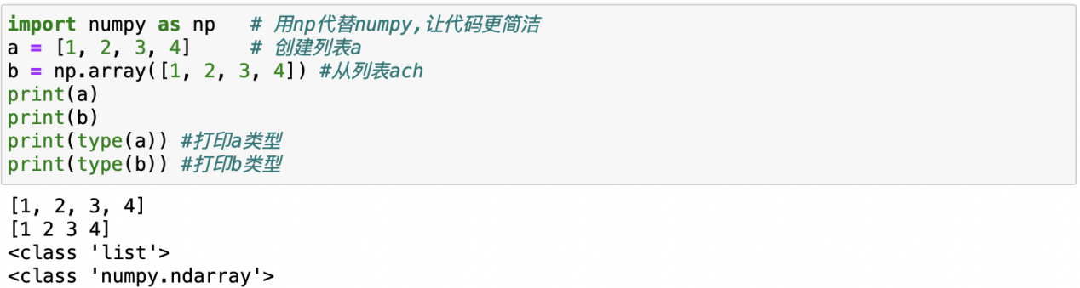

接下来通过索引访问列表和数组中的元素：

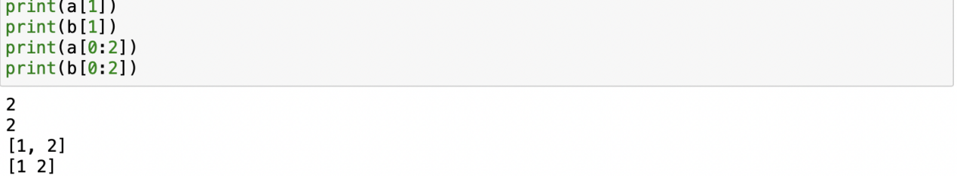

可见，列表和数组具有相同的索引机制，唯一的区别是数组通过空格分隔元素，而列表是通过括号。

## 一维结构与二维结构

通过构建列表与数组来展示一维结构与二维结构：

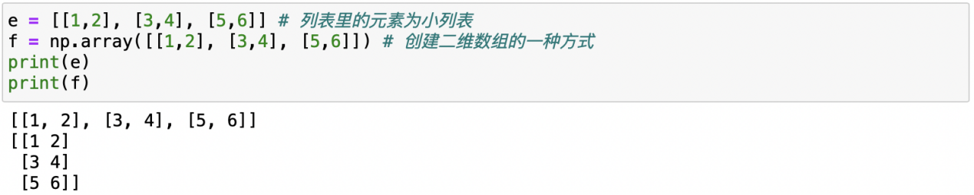

可见，列表虽然包含着三个小列表，但其还是一个一维的结构，而创建的二维数组则是一个三行两列的二维结构内容，在据数据处理中经常用到的是二维数组，也即二维表格结构。

## 创建数组的几种方式

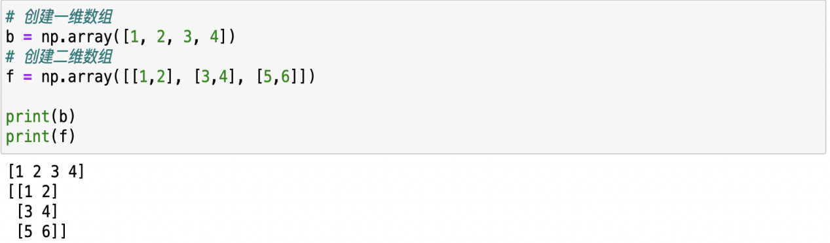

除此之外，还有一些常见的创建数组的方式，这里以一维数组为例，我们还可以采用np.arange()函数来产生一维数组，其中括号里可以选择1个或2个或3个参数，代码如下：

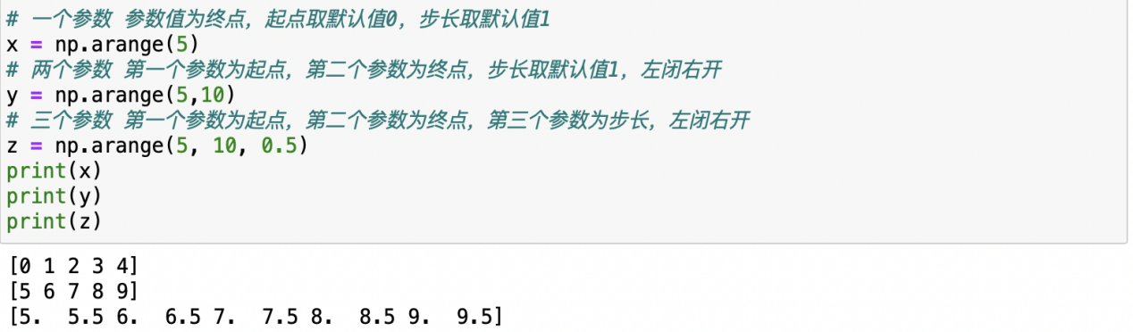

我们还可以通过np.random模块来创建随机一维数组，比如可以通过np.random.randn(3)来创建一个服从正太分布（均值为0，方差为1的分布）的3个随机数一维数组，代码如下：



如果把np.random.randn(3)换成np.random.rand(3)，那生成的就是0-1之间的3个随机数，这个在之后2.3.1小节演示绘制散点图的时候会用到。

至于二维数组的创建与学习，可以利用一维数组中的np.arange()函数和reshape方法产生一个二维数组，比如将0到11个数转换成3行4列的二维数组，代码如下：

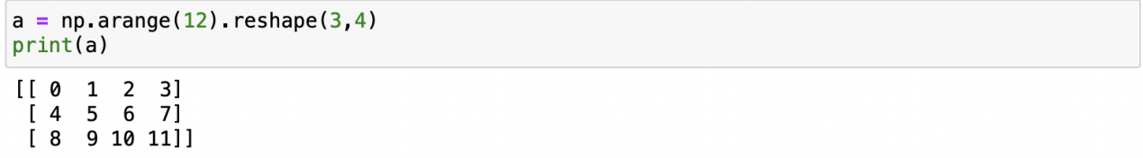

这里再简单提一种随机二维数组的创建，代码如下。其中np.random.randint()函数用来创建随机整数，括号里第一个元素0表示起始数，第二个元素10表示终止数，第三个元素(4, 4)则表示生成一个4行4列的二维数组：

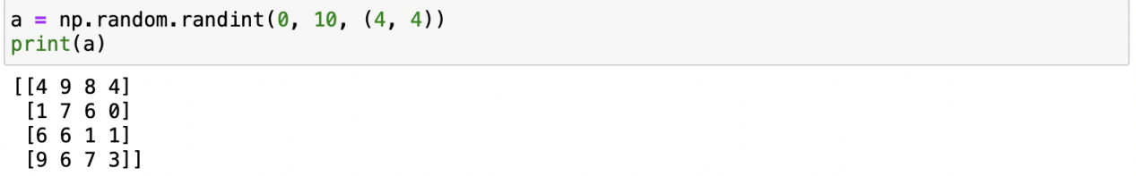

# Pandas代码基础

## 二维数据表格DataFrame创建

创建DataFrame有三种常见的方法：通过列表创建、通过字典创建及通过二维数组创建：

**1.1通过列表创建**

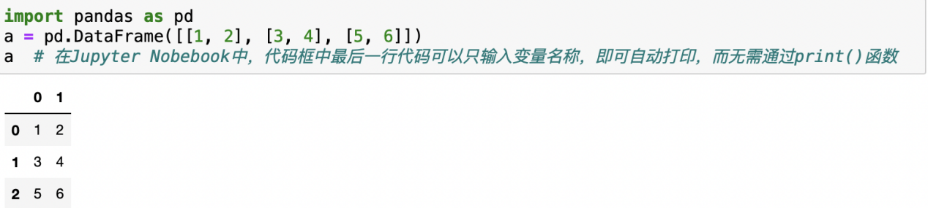

可以看到通过pandas的DataFrame功能生成的二维数组更像我们在Excel中看到二维表格数据，它也有行索引和列索引，其中这里的索引序号都是从0开始的。

此外，可以自定义行索引和列索引的名称，相关代码如下：

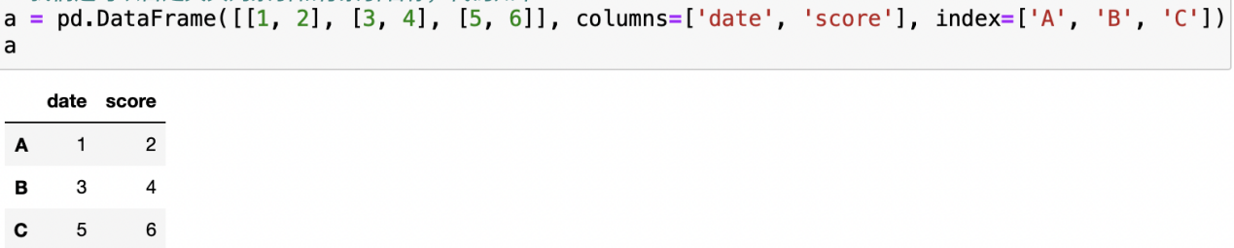

还可以通过先创建一个空dataframe，再插入数据的方式创建：

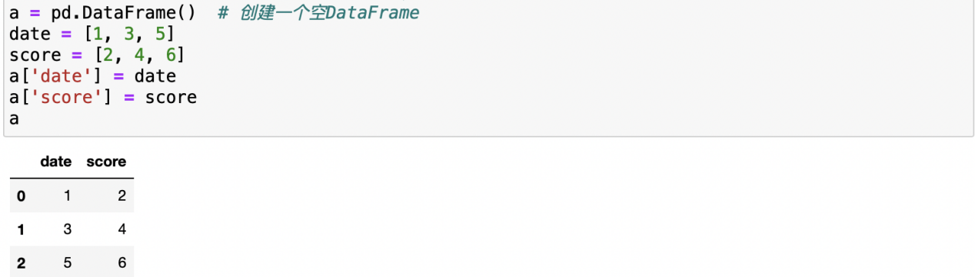

**1.2通过字典创建**

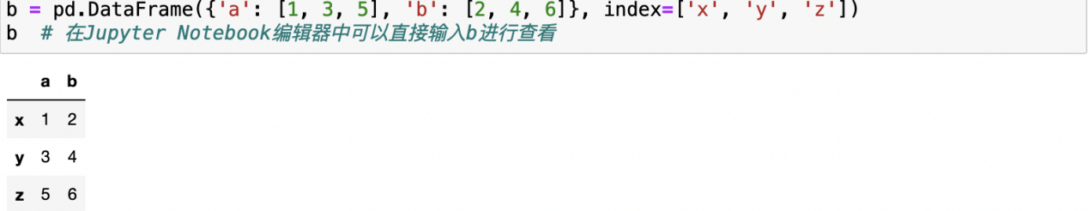

如果想让字典键变成行索引，可以通过from_dict的方式来将字典转换成DataFrame，并同时设置orient参数为index，代码如下：

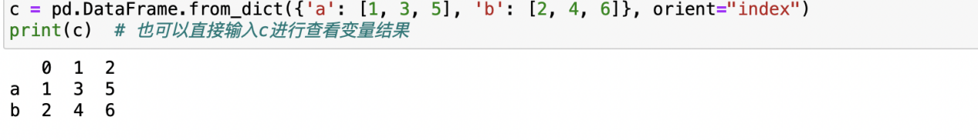

其中orient参数指定字典键对应的方向，默认值为columns，如果不设置成index的话，则还是默认字典键为列索引。

此外，可以通过.T的方法对表格进行转置：

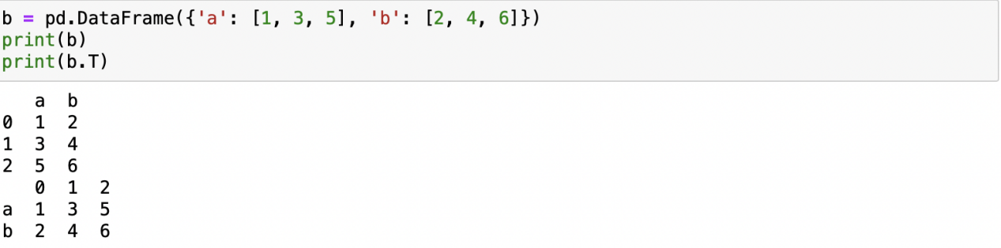

**1.3通过二维数组创建**

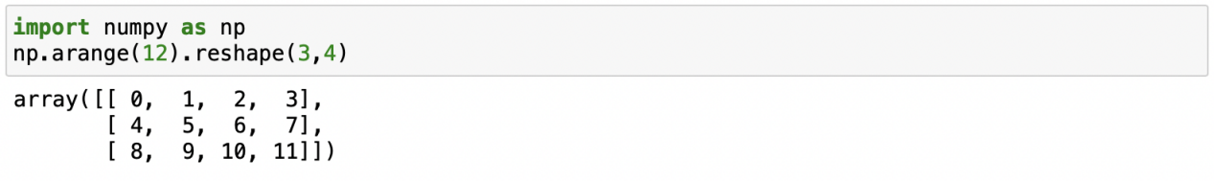

通过Numpy产生的二维数组，也可以创建DataFrame，这里以2.1.3小节里提到的二维数组为例生成一个3行4列的DataFrame，代码如下：

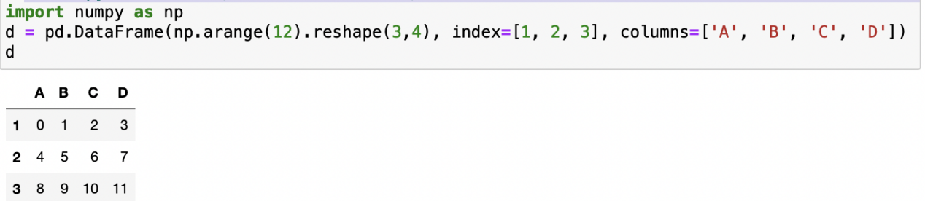

此外，如要修改行索引或列索引的名称，可以通过如下代码实现：

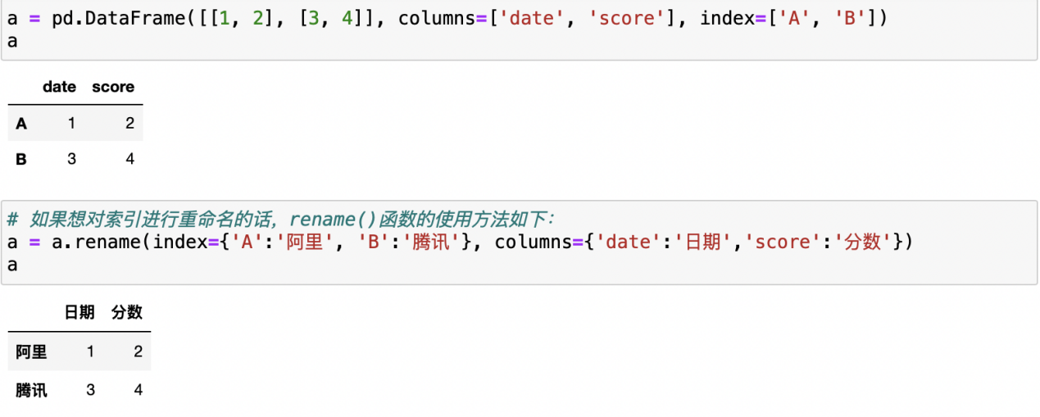

这里通过rename之后并没有改变原表格结构，需要重新赋值给a才能改变原表格;或者在rename()中设置inplace参数为True，也能实现真正替换，代码如下：

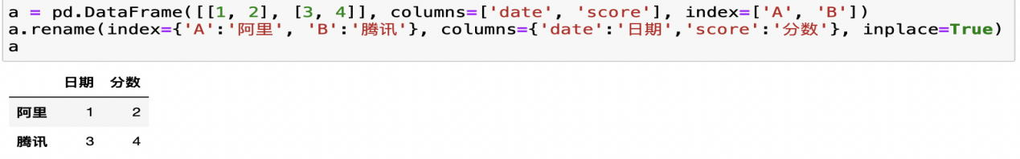

其他相关操作如下：

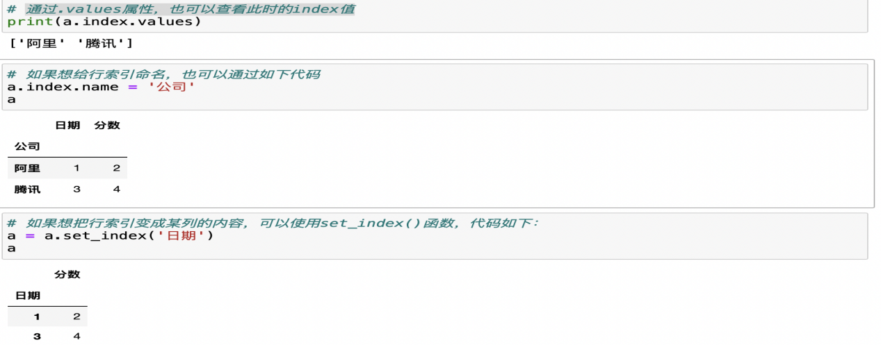

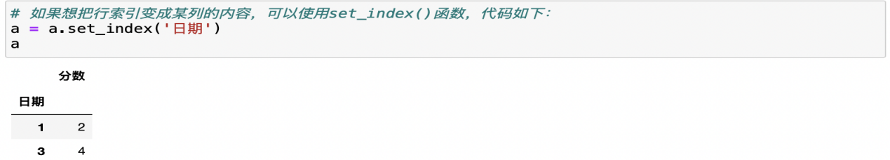

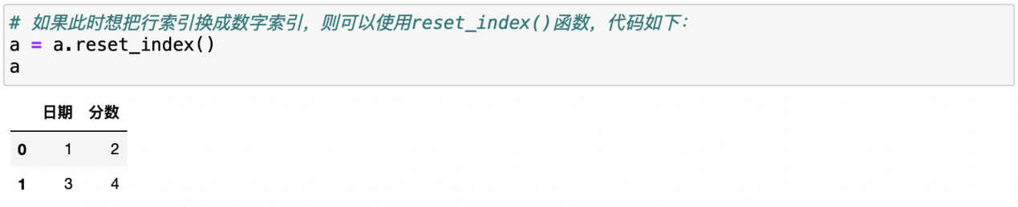

## Excel等文件的读取和录入

**2.1文件读取**

使用pd.read_excel()函数读取Excel数据（csv文件也是用read）：

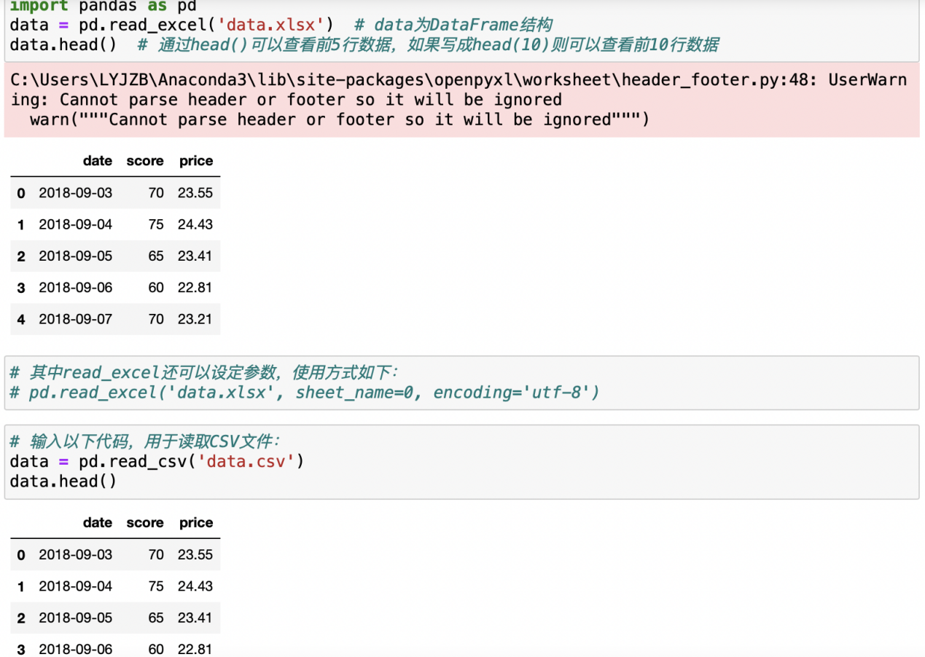



**2.2文件写入**

可以通过先生成dataframe，再将dataframe导入到数据当中：

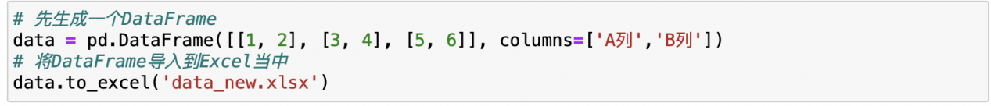

运行之后将在代码所在的文件夹生成一个名为data_new的Excel文件m。在上表中，保存的Excel第一列还保留了索引信息，如果想将其删去，可以设置to_excel的参数index为False。to_excel的常见参数有如下一些：sheet_name：数据表名；index：True or False，默认为True保存索引信息，即输出文件的第一列为索引值，选择False的话则忽略索引信息；columns：选择所需要的列；encoding：编码方式。 例如要将数据表格导入到Excel文件中并忽略行索引信息，则代码如下：



和to_excel类似，to_csv也可以设置index、columns、encoding等参数。注意，如果在导出CSV文件事出现了中文乱码现象，且encoding参数设置成“utf-8”失效，则需要将encoding参数设置成“utf_8_sig”，代码如下：



**2.3数据读取与筛选**

先创建一组数据进行下列的演示：

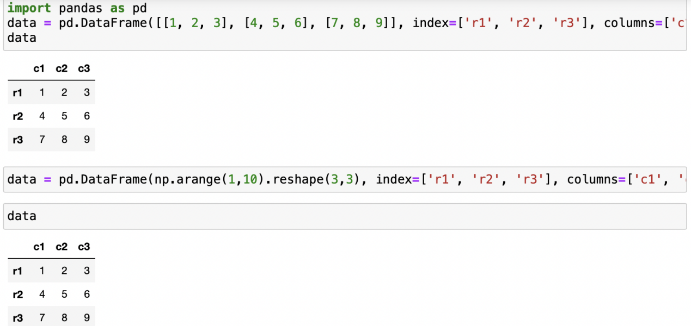

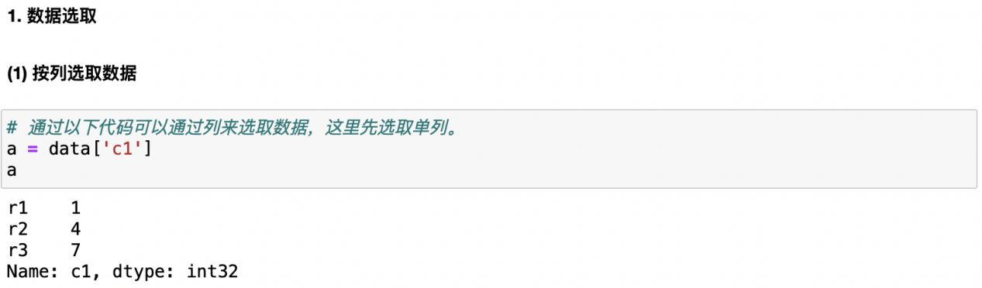

此时返回的结果里没有表头信息了，这是因为通过data['c1']选取一列的时候返回的是一个一维序列结构的类，也可以通过如下代码返回一个二维的表格数据：

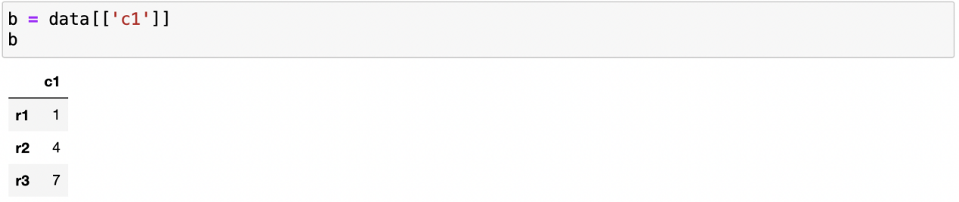

若要选取多列，则需要在中括号[]中给个列表，比如要读取c1和c3列，则可以写为data[['c1', 'c3']]。这里需要特别注意的是，必须是一个列表，而不能是data['c1', 'c3']，代码如下：

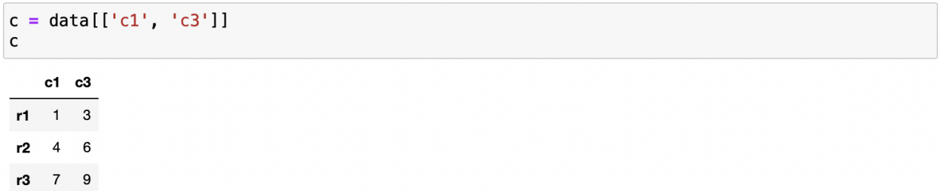

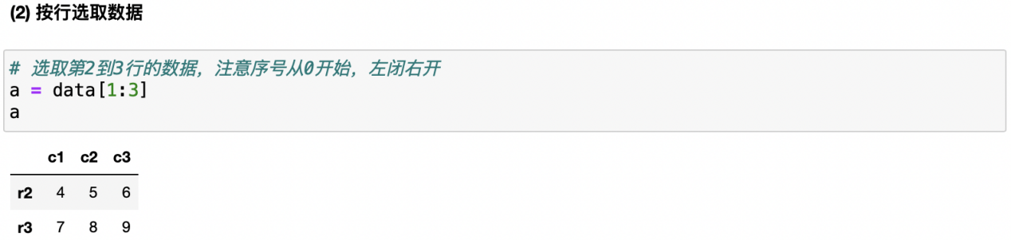

而pandas推荐使用iloc方法来根据行的序号进行行选取，它是根据行序号选取的另一种方法，pandas觉得这样更加直观，不会像data[1:3]可能会引起混淆，代码如下：

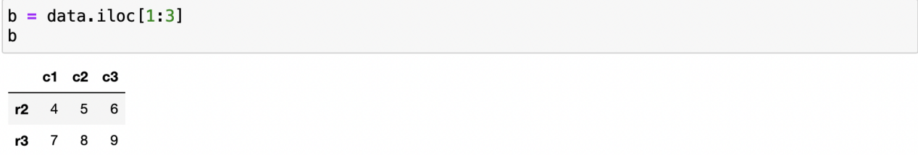

而且如果要选取单行的话，就必须得用iloc了，比如选择倒数第一行，代码如下：

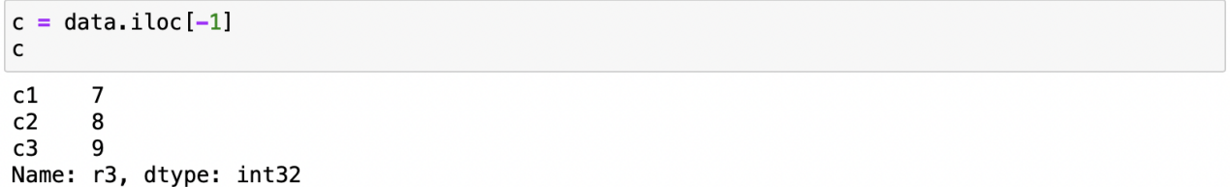

除了通过行的序号选取外，还可以通过loc方法根据行的名称来进行选取，代码如下：

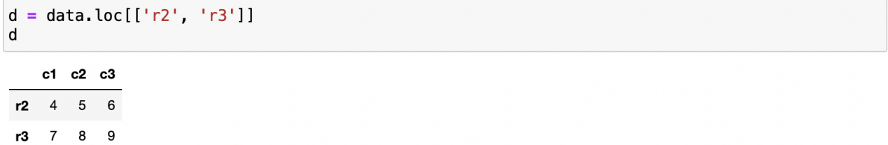

有的时候如果行数很多，可以通过head()方法来选取前5行，代码如下：

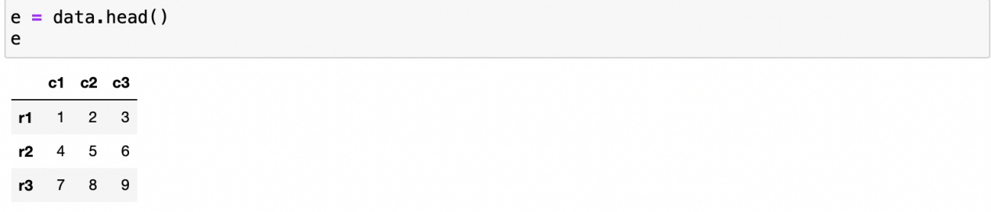

这里因为只创建了3行数据，所以通过data.head()会把全部数据都取到，如果只想取前两行的数据，可以写成data.head(2)。

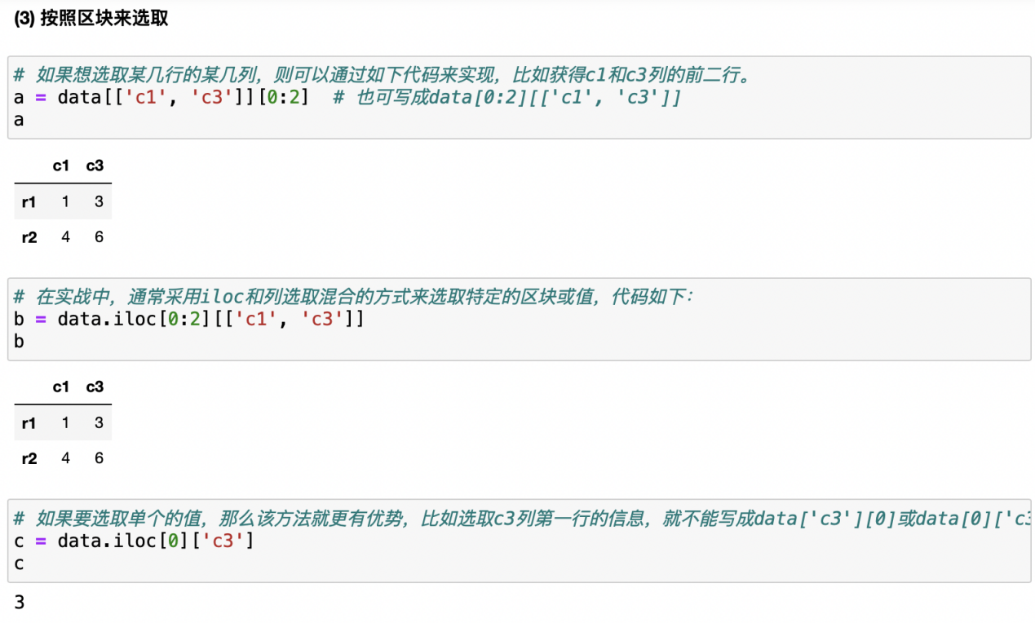

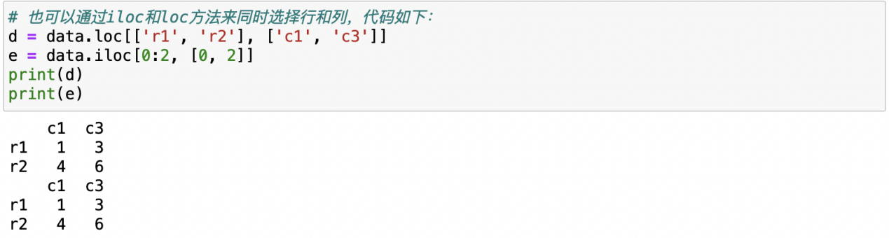

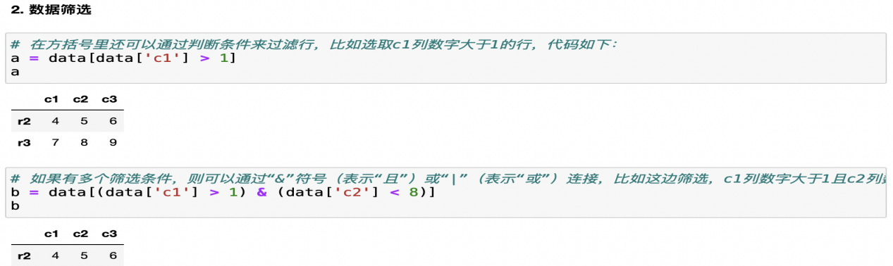

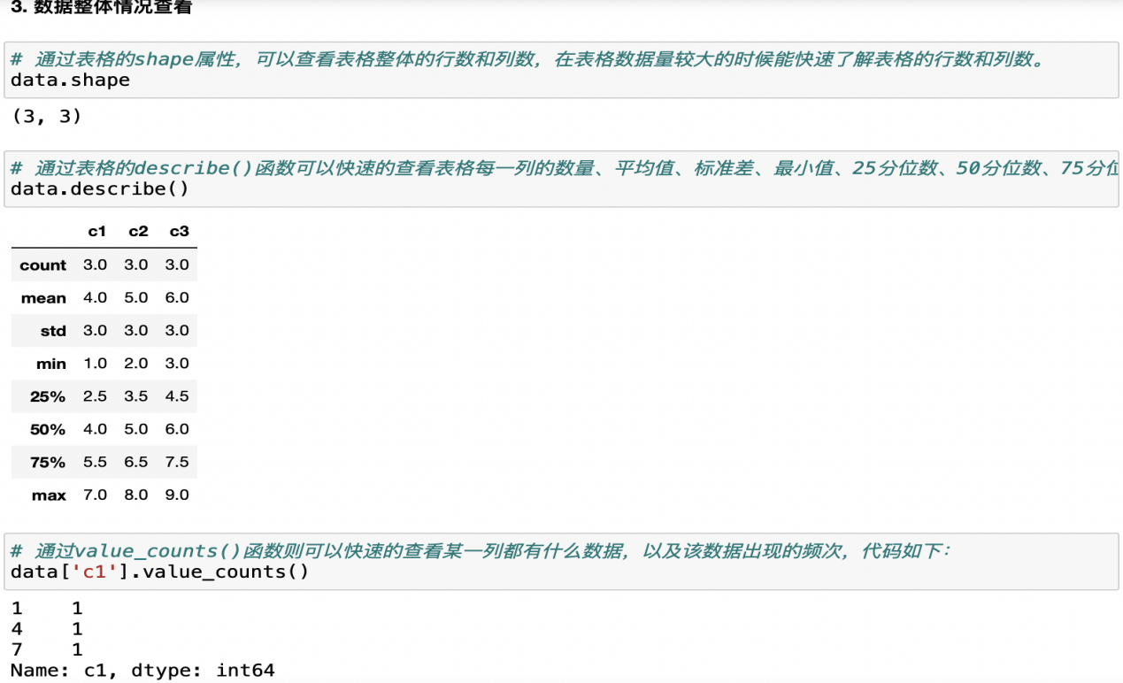

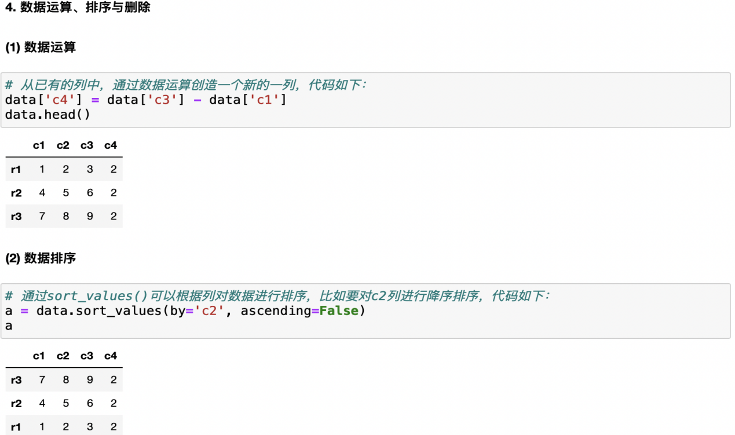

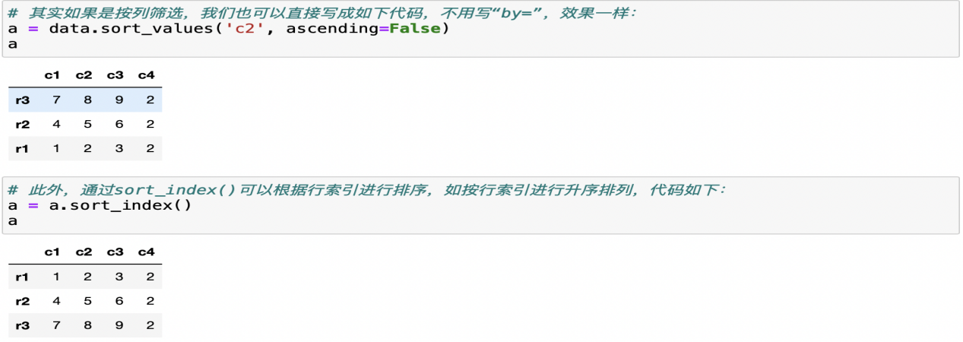

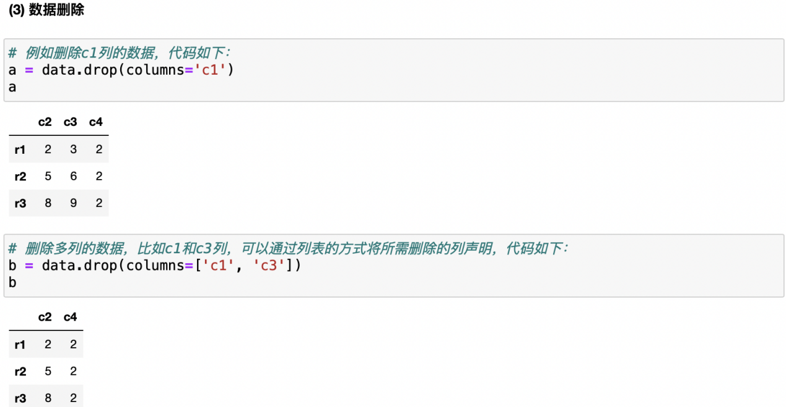

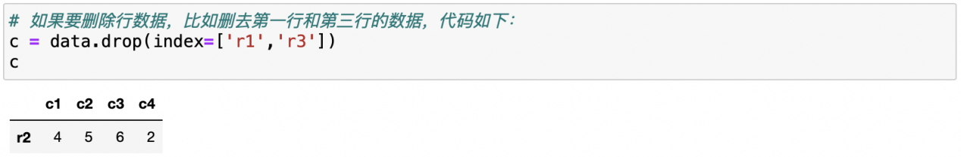

注意这里要输入行索引的名称而不是数字序号，不过如果行索引名称本来就是数字，那么可以输入对应数字。上面删除数据后又赋值给新的变量不会改变原来表格data的结构，如果想改变原来表格的结构，可以令inplace参数为True，代码如下：

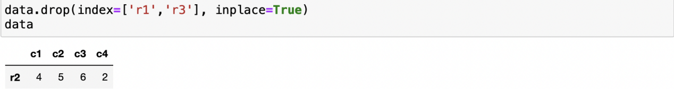

**2.4数据表拼接**

假设有如下两个DataFrame表格，需要对它们进行合并：

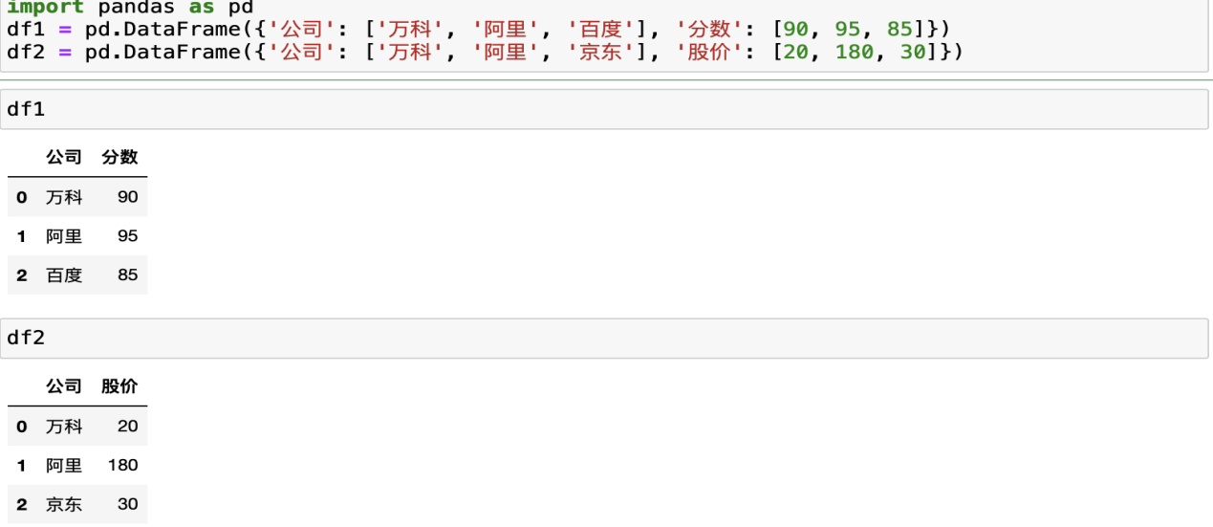

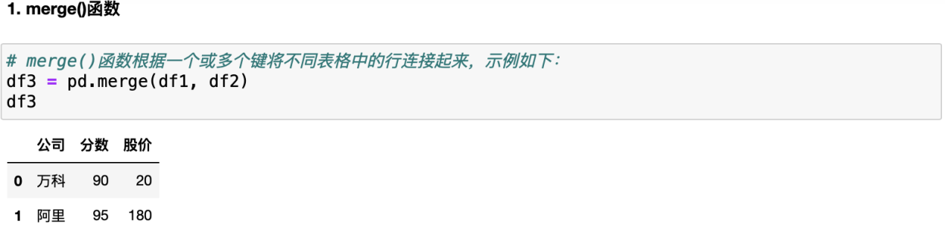

可以看到通过merge()函数直接选取相同的列名（“公司”这一列）进行合并，而且默认选取的是两种表共有的列内容（万科、阿里），有的时候如果相同的列名不止一个，可以通过on参数指定按照哪一列进行合并，代码如下： df3 = pd.merge(df1, df2, on='公司')

默认的合并其实是取交集（inner连接），也即取两表共有的内容，如果想取并集（outer连接），也即选取两表所有的内容，可以设置how参数，代码如下：

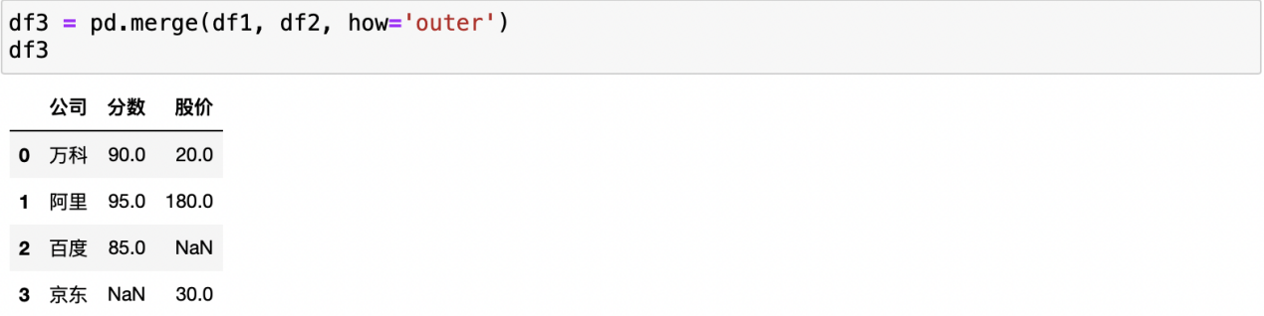

如果想保留左表全部内容，而对右表不太在意的话，可以将how参数设置为left：

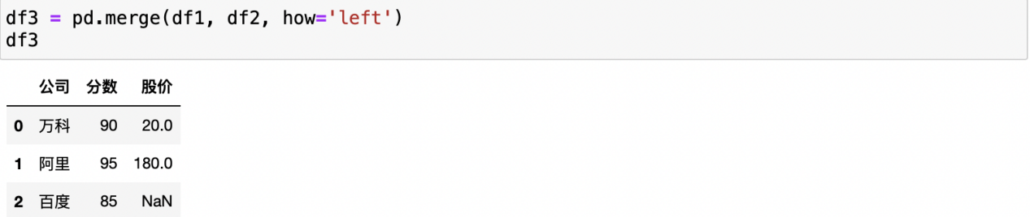

同理，如果想保留右表全部内容，而对左表不太在意的话，可以将how参数设置为right：

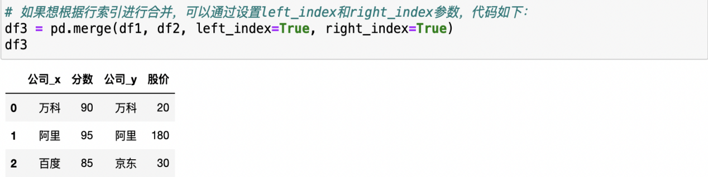

**2.5根据行索引合并的join()函数**

通过join()函数也可以根据行索引进行表格合并。join(）函数也是一种数据表拼接的常见函数，它是通过行索引进行合并，演示代码如下：

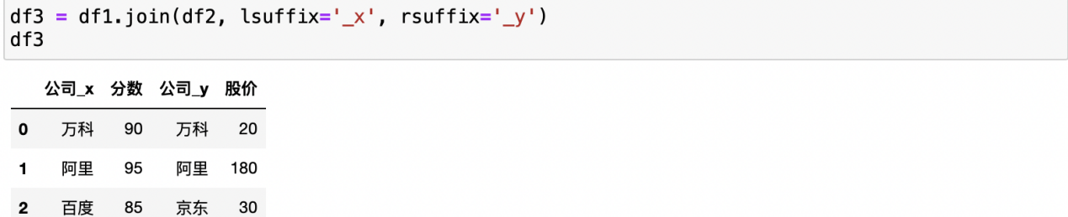

注意在通过join()函数进行拼接的时候，两张表格中不能有名字相同的列名，如果存在的话，则需要设置lsuffix参数（左表同名列的后缀，suffix的中文翻译就是后缀的意思，l表示left）和rsuffix参数（右表同名列的后缀，这里的r表示right），没有相同列名的话，则可以直接写df1.join(df2)，相对于merge()函数写法较为简洁一些。

实战中可以只记merge()函数的用法，这里讲解join()函数的目的是为了看到别人用join()函数的时候能够理解。该知识点在14.3.3小节进行数据表合并的时候便有应用。

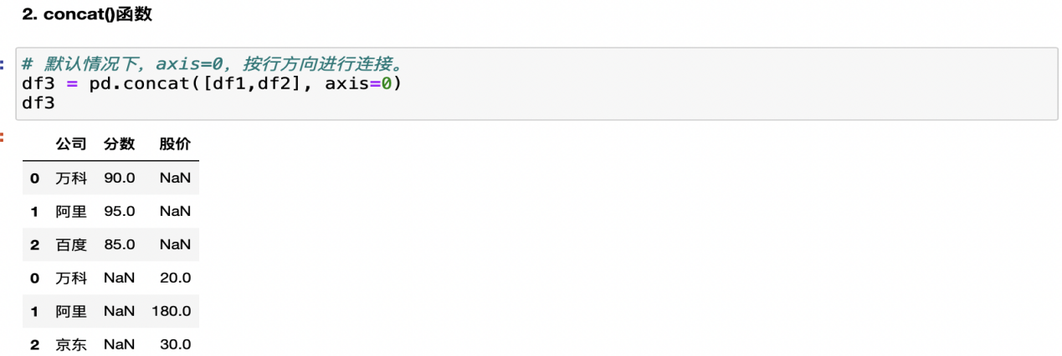

此时行索引为原来两张表各自的索引，如果想重置索引，可以使用6.2.1小节讲过的reset_index()方法将索引重置，或者在concat()中设置ignore_index=True，忽略原有索引，按新数字索引进行排序。

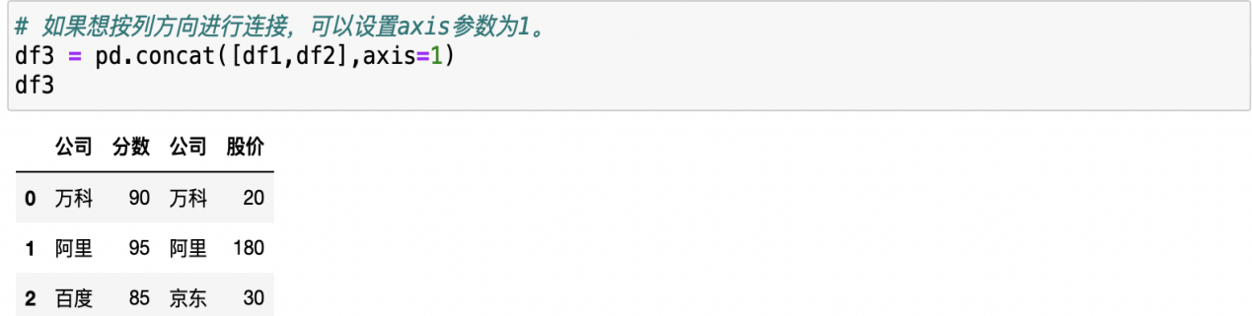

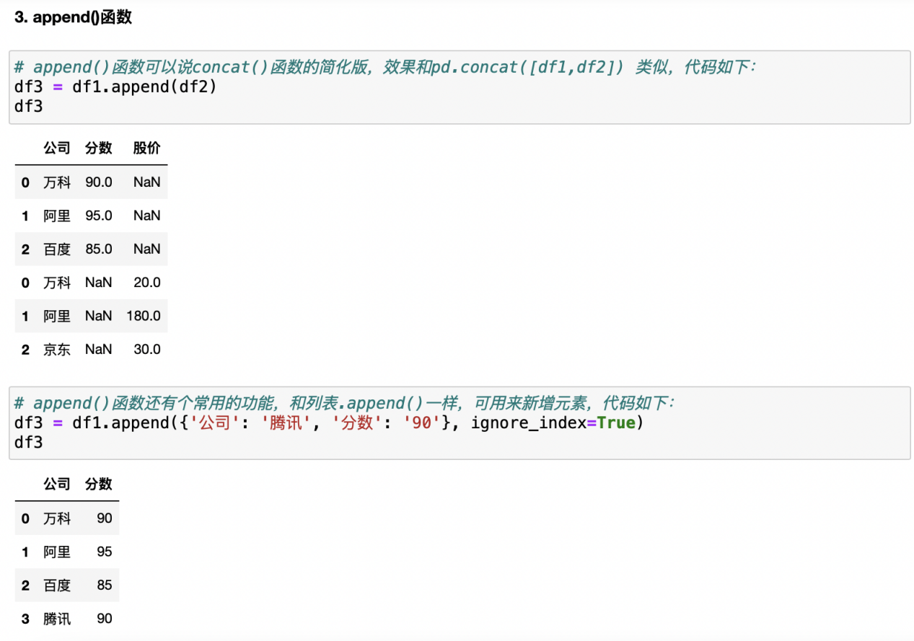

# Matplotlib代码基础

## 基本图形绘制

**1.1折线图绘制**

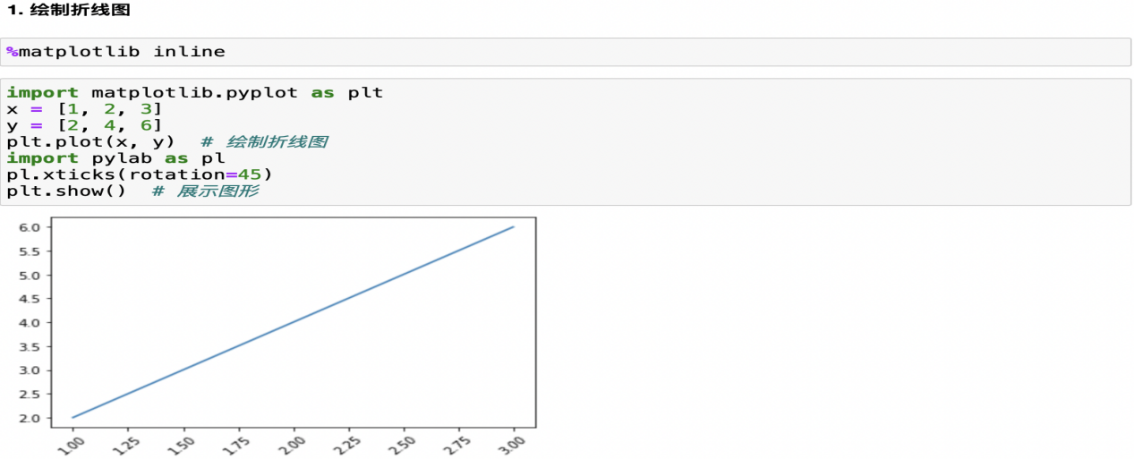

如果想让x和y之间有些数学关系，列表是不太容易进行数学运算的，这时候就可以通过2.1.2小节所讲的Numpy库引入一维数组进行数学运算，代码如下：

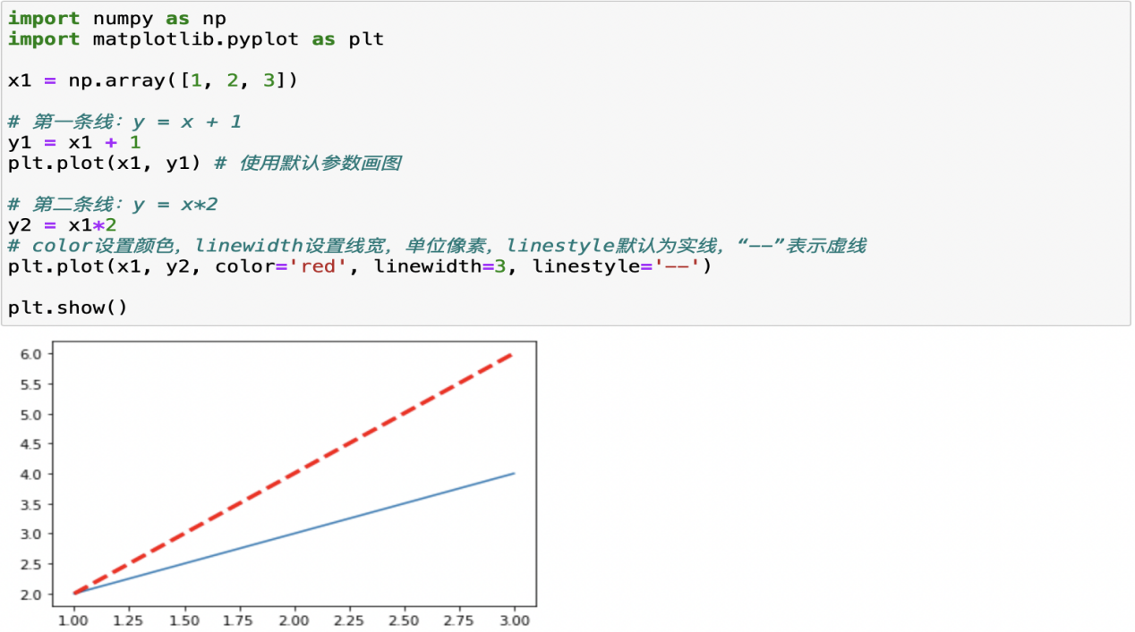

**1.2柱状图绘制**

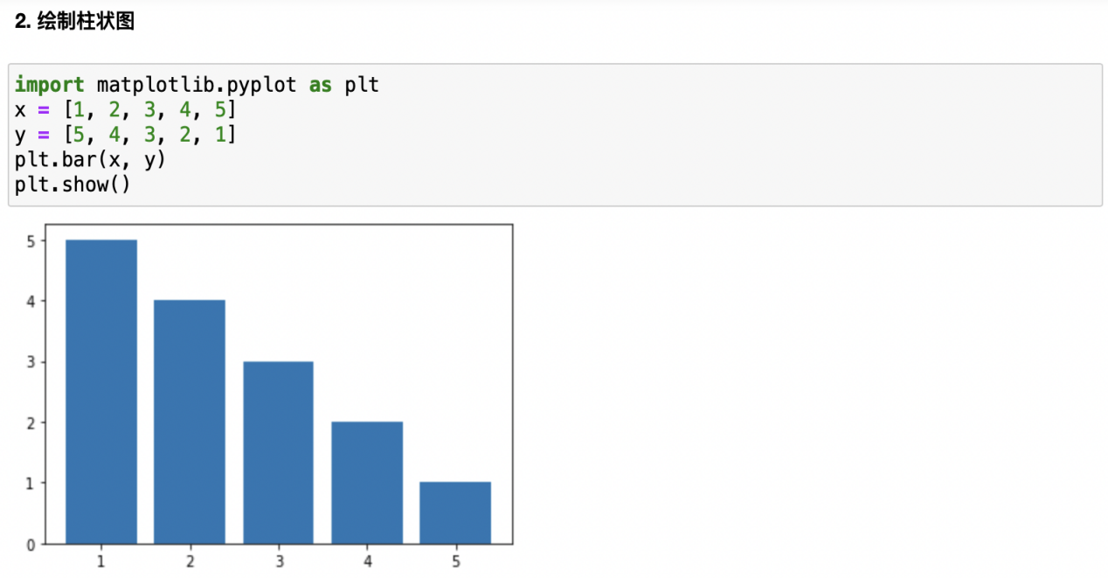

**1.3散点图绘制**

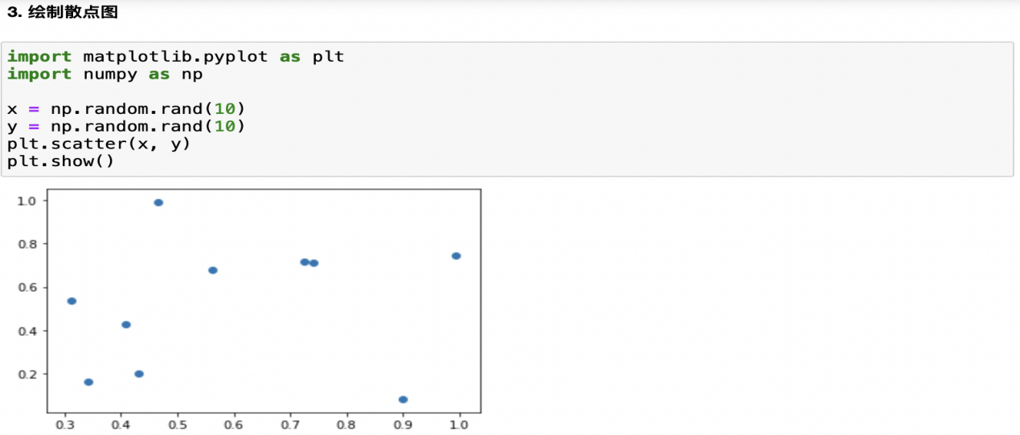

**1.4直方图绘制**

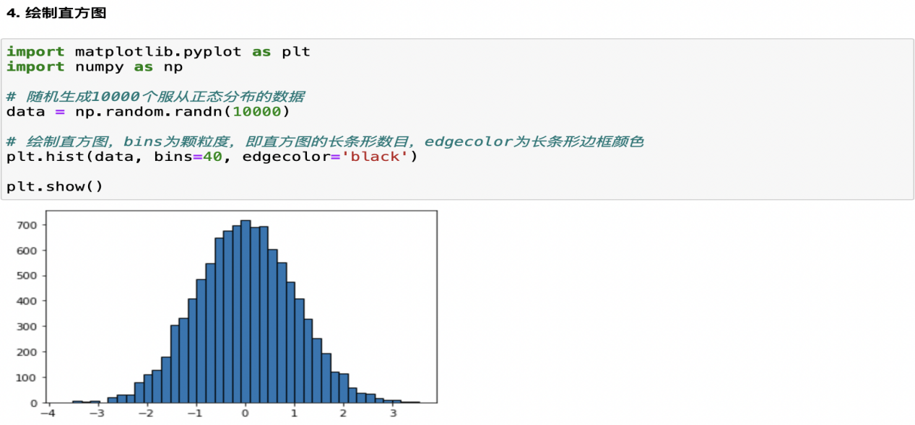

**1.5pandas库中的快捷绘图技巧**

这种写法只适合pandas中的DataFrame，不能直接用于Numpy的数组：

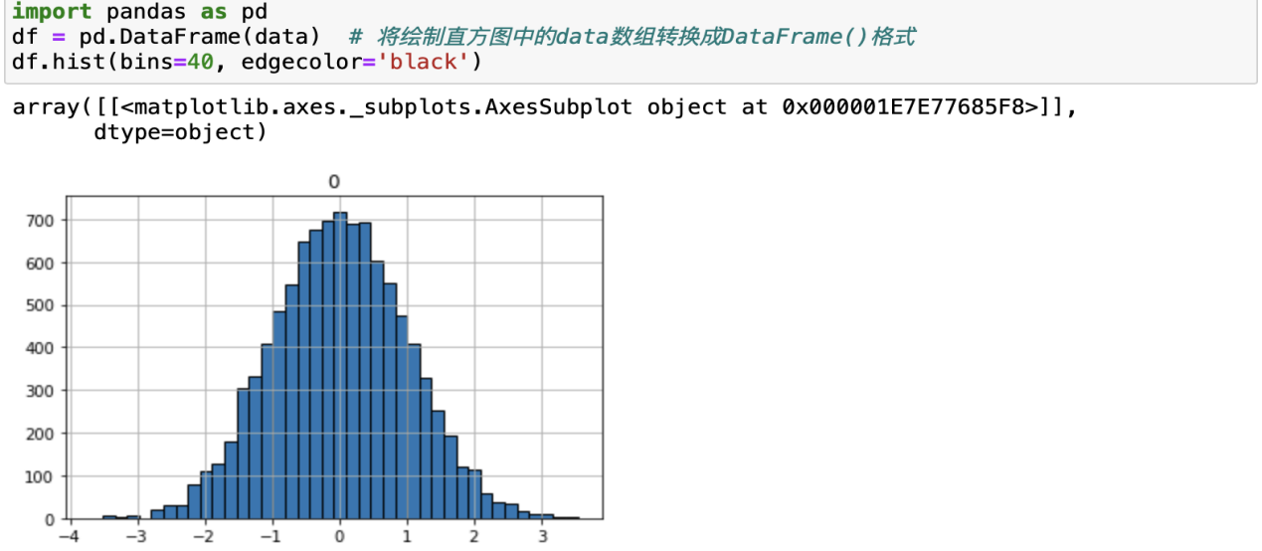

此外，除了写df.hist()外，还可以通过下面这种pandas库里的通用绘图代码绘图：

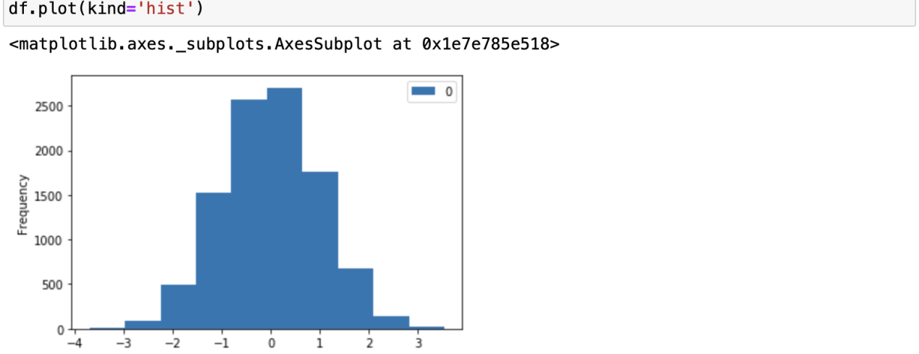

这里是通过设置kind参数为hist来绘制直方图，通过这种通用绘图代码，pandas库除了可以便捷的绘制直方图外，它还可以通过设置kind参数快捷地绘制其他图形，演示代码如下，首先通过2.2.1节的知识点创建一个二维DataFrame表格df：

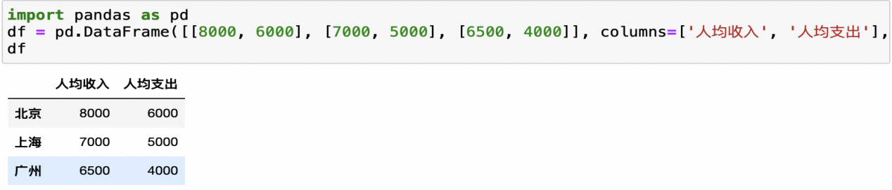

此时可以通过pandas同时绘制折线图或者柱状图，代码如下：

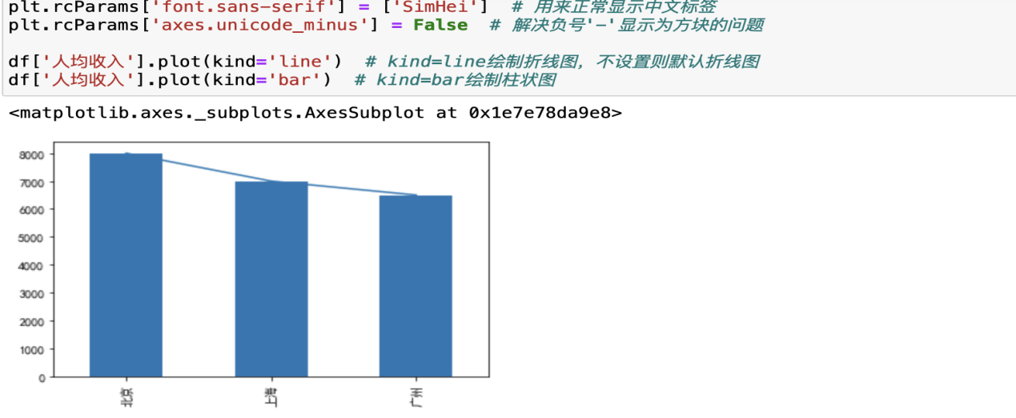

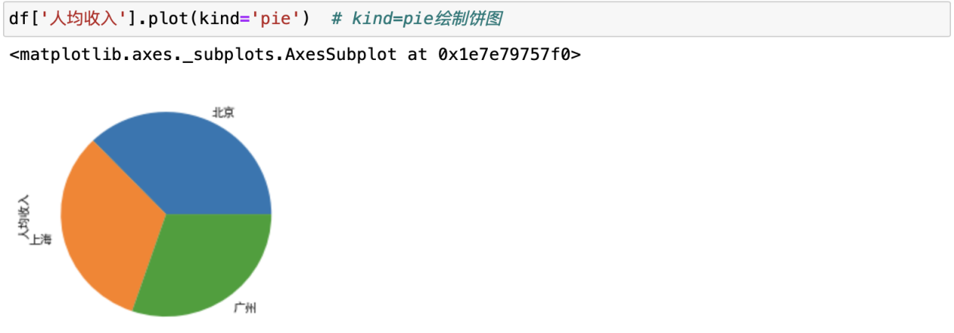

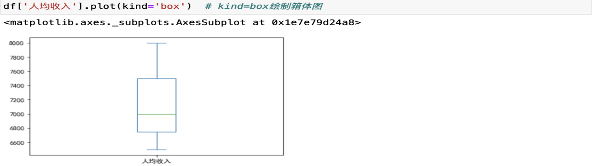

## 数据可视化常见小技巧

**2.1添加文字说明**

通过plt.title(name)给图画添加标题；通过plt.xlable()，plt.ylable()用于添加x轴和y轴标签。

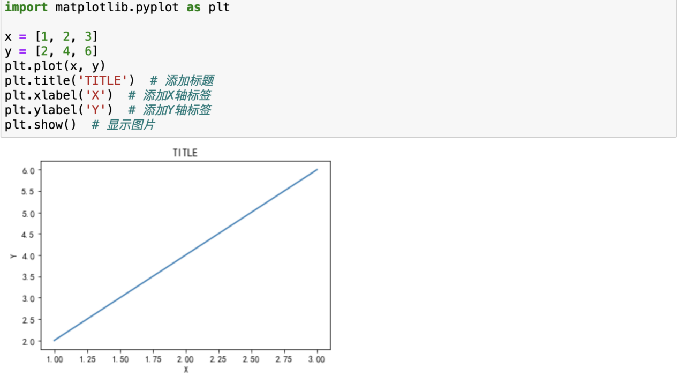

**2.2添加图例**

通过plt.legend()来添加图例，添加前需要设置好lable（标签）参数，代码如下：

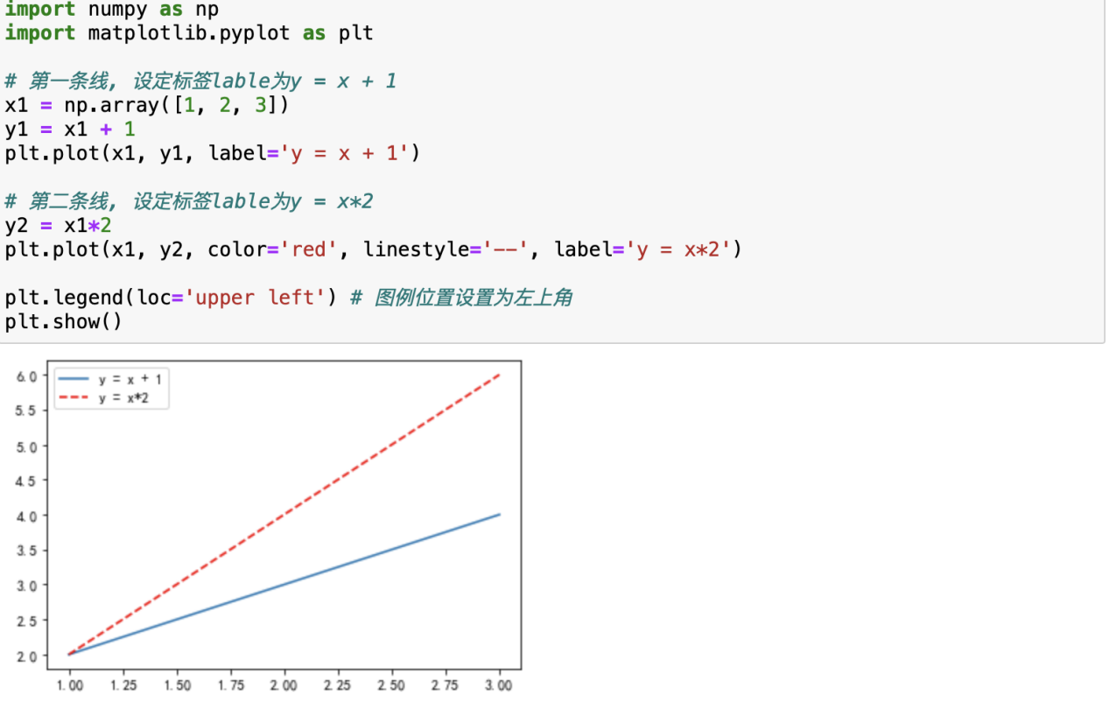

**2.3设置双坐标轴**

上面的例子可以在一张图里画出两条线，但如果两条线的取值范围相差比较大，那么画出来的图效果便不太好，那么此时如何来画出两条y坐标轴呢？可以在画完第一个图之后，写如下一行代码即可设置双坐标轴。

plt.twinx()

需要注意的是如果设置了双坐标轴，那么添加图例的时候，每画一次图就得添加一次，而不能在最后统一添加。这里以y = x和y = x^2为例，演示下如何设置双坐标轴，代码如下：

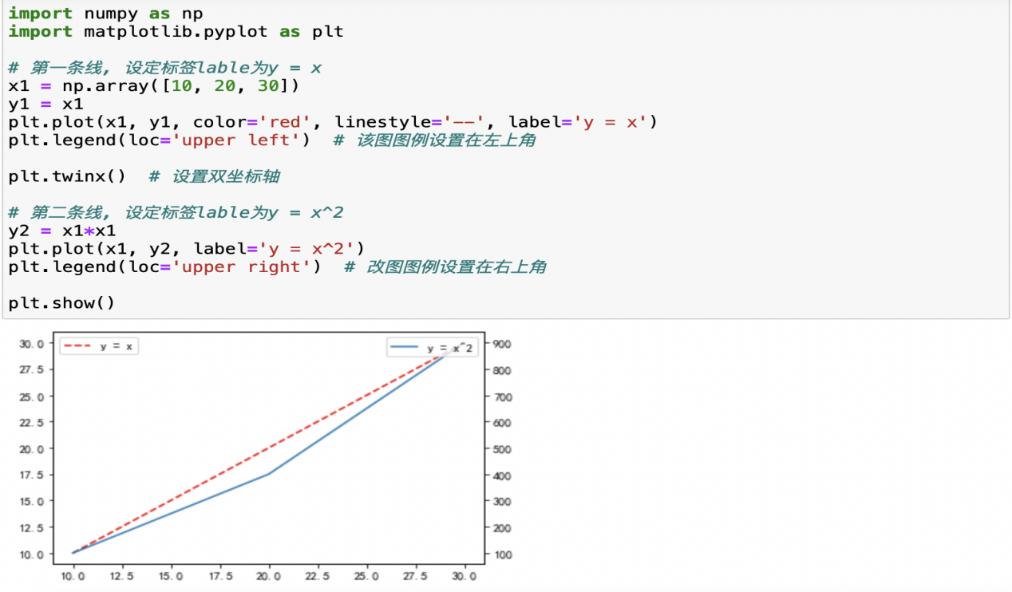

**2.4设置图片大小**

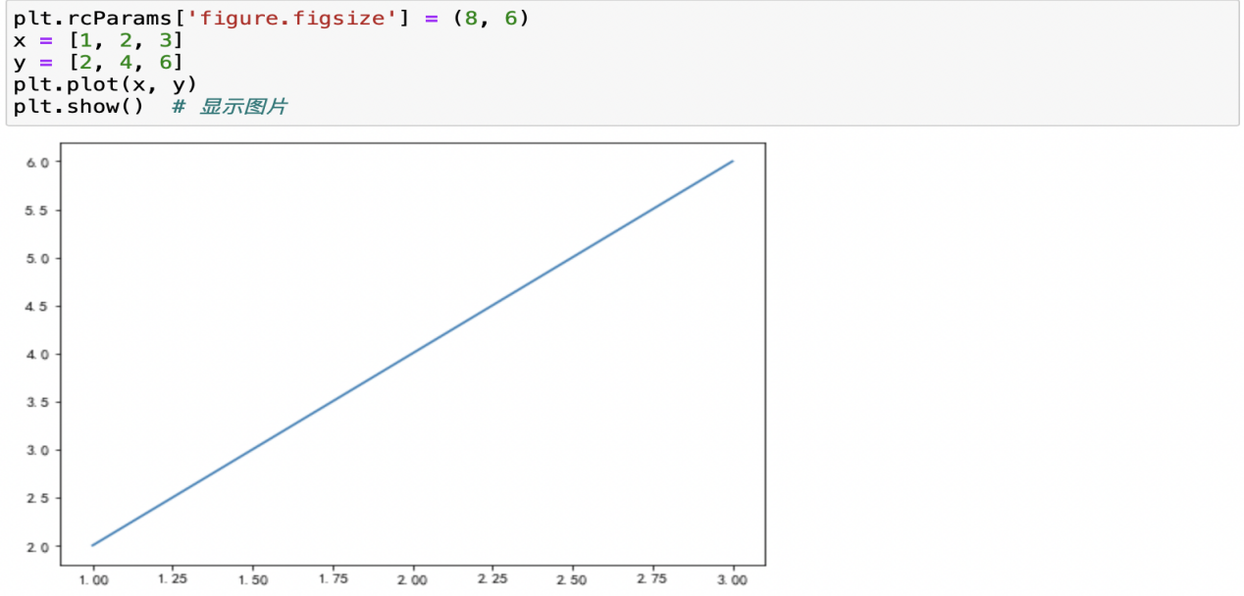

**2.5设置X轴刻度的角度**

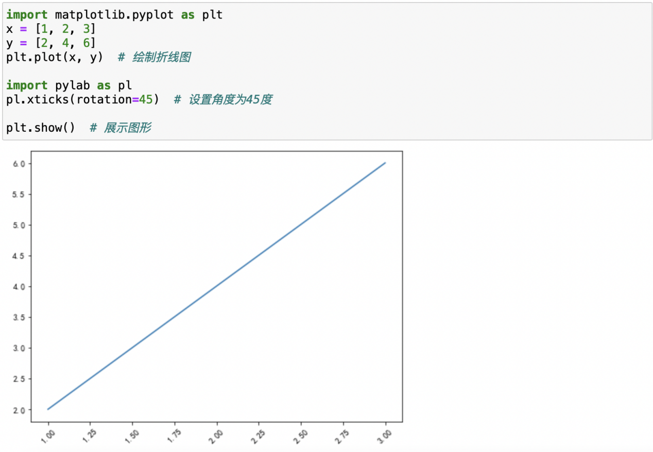

**2.6解决中文显示问题**

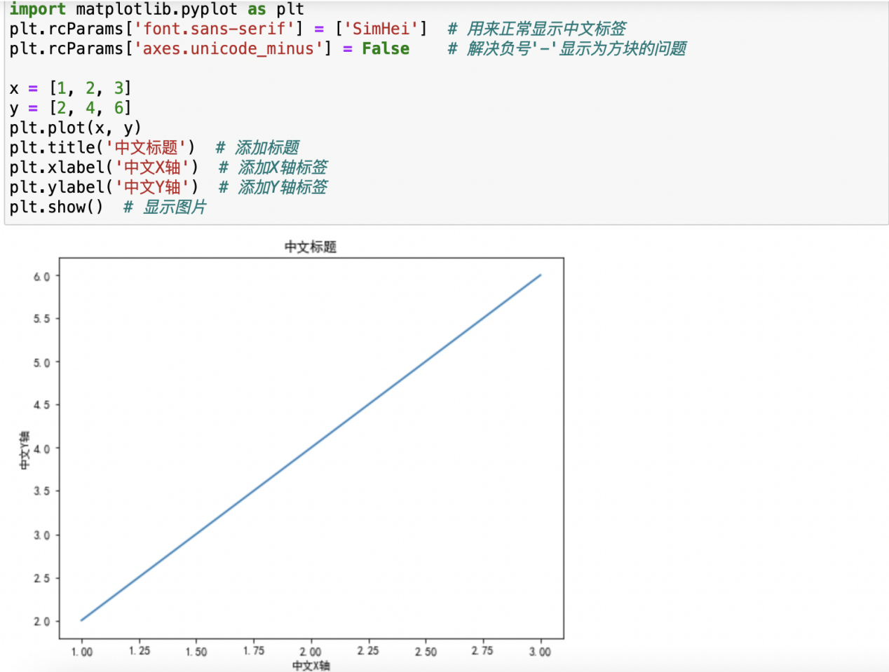

**2.7绘制多图**

如下图所示，有时我们需要在一张画布上输出多个图形，在Matplotlib库中有当前的图形（figure）以及当前轴（axes）概念，其对应的就是当前画布以及当前子图，在一张画布（figure）上可以绘制多个子图（axes）。绘制多图通常采用subplot()函数或subplots()函数：

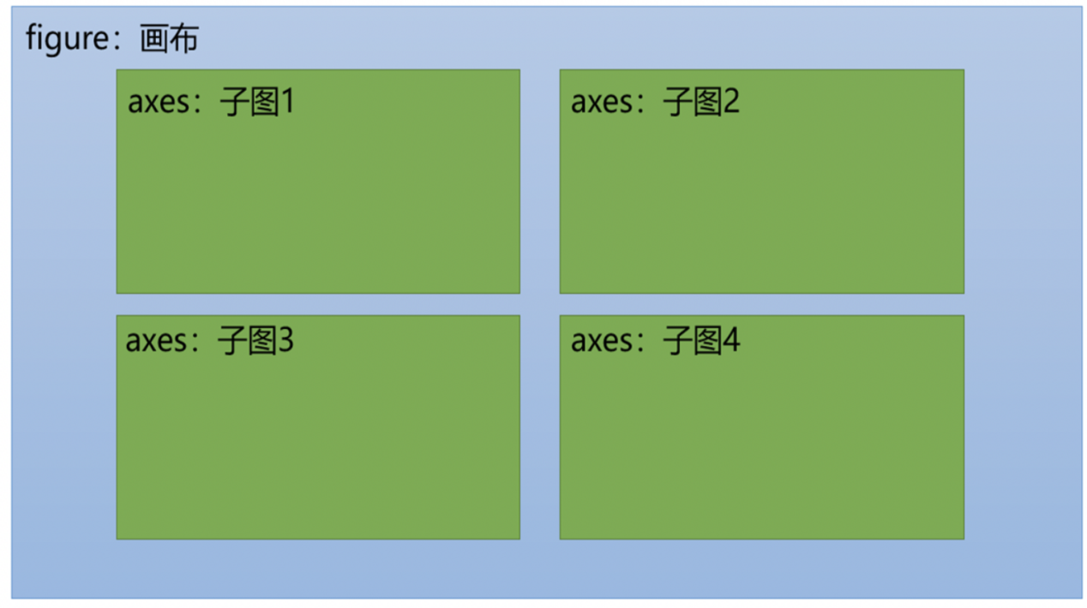

首先来讲解subplot()函数，如下图所示，它通常含有三个参数，子图的行数、列数以及第几个子图，例如subplot(221)表示的就是绘制2行2列的子图（共4个子图），并在第1个子图上进行绘图：

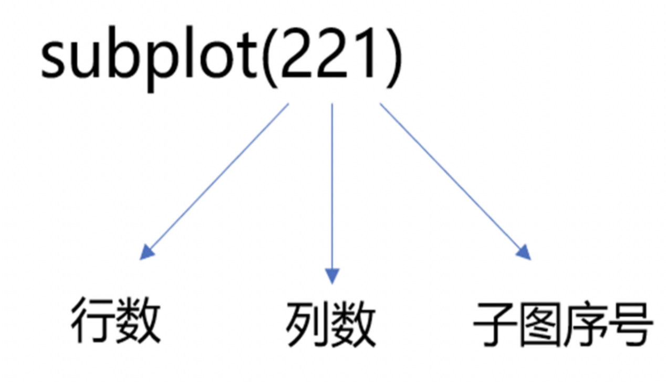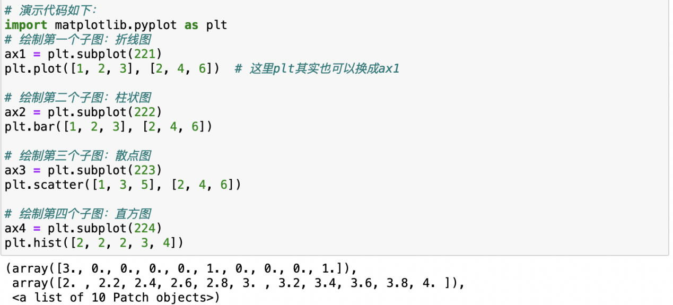

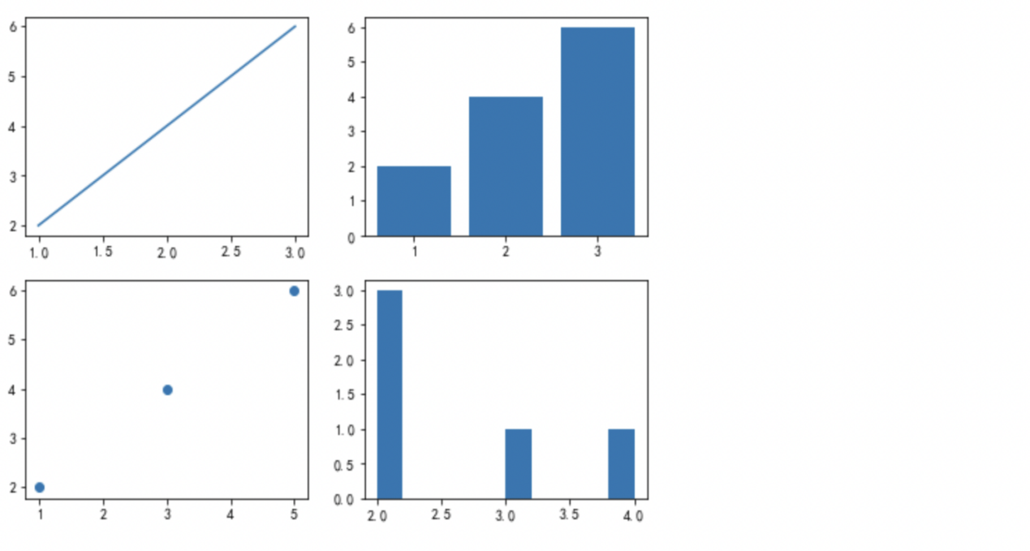

为了加强大家对画布（figure）和子图（axes）的理解，我们通过下面的代码来做一个简单演示：

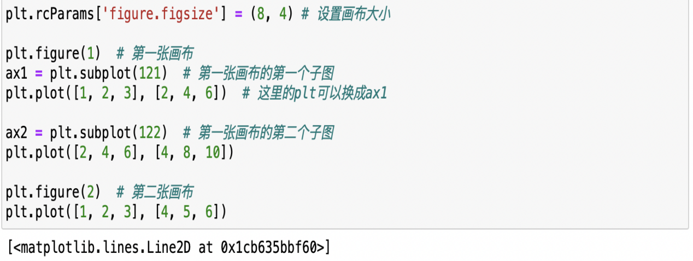

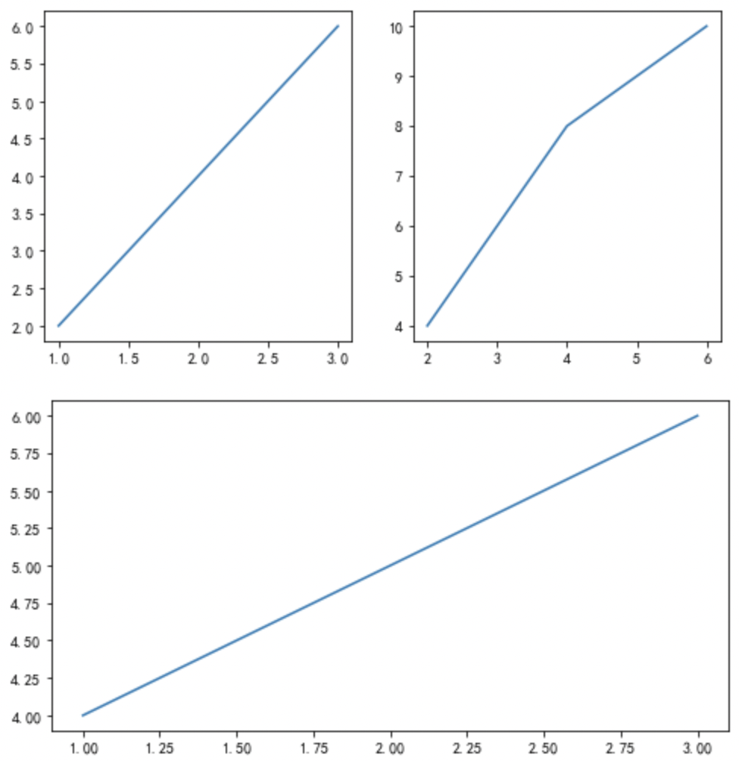

在使用subplot()函数的时候，每次在新的子图上画图时，都得调用subplot()函数，例如第四个子图就得写成ax4 = plt.subplot(224)，那有没有什么办法，一次性就生成多个子图呢？这时候就可以用到subplots()函数，代码如下：

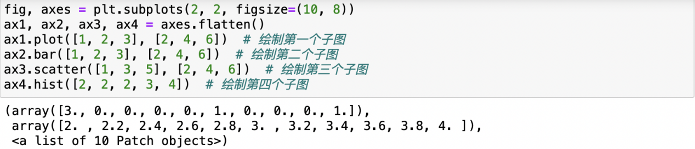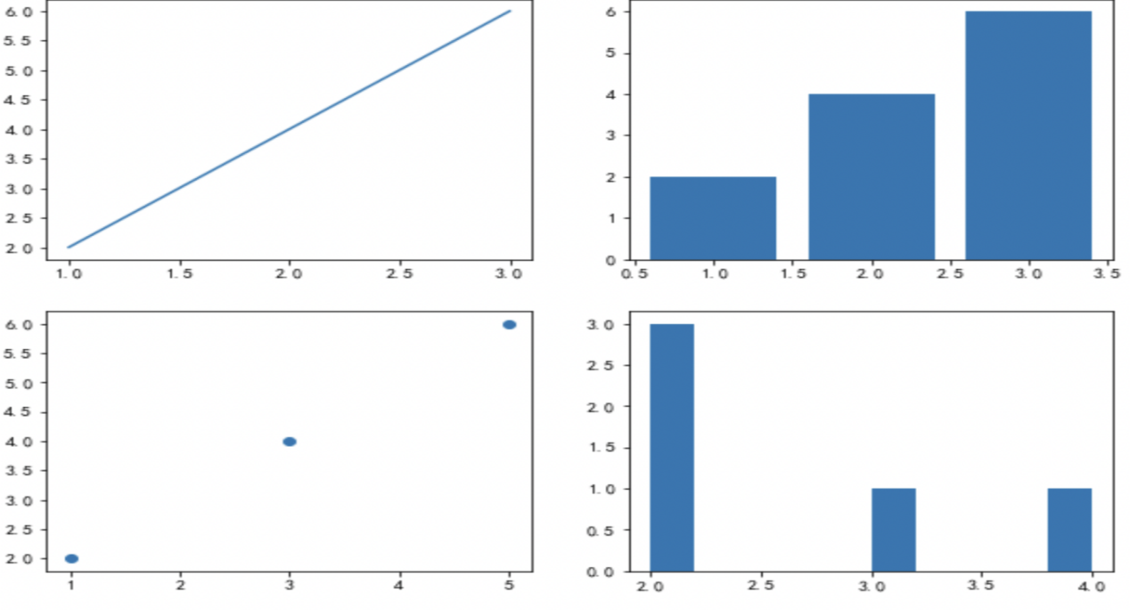

此外，如果要在subplot()函数或者subplots()函数生成的子图中设置子图标题、X轴标签或Y轴标签，得通过set_title()函数、set_xlabel()函数、set_ylabel()函数进行设置，演示代码如下：

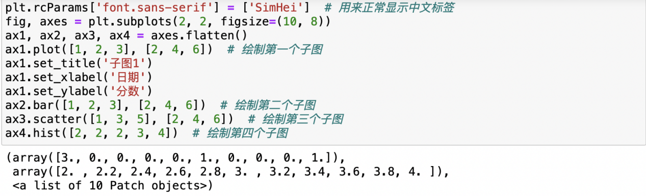

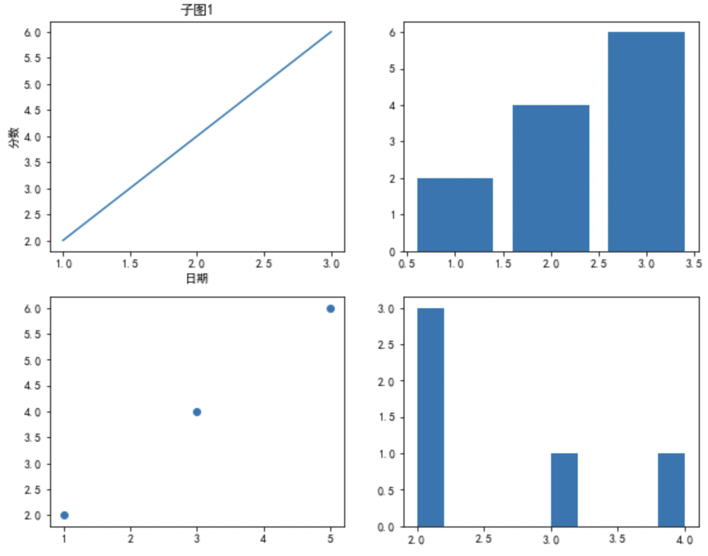

# 案例：股票数据读取与K线图绘制

## （一）股票读取与数据可视化

**1.1**股票数据读取：Tushare库的安装与使用****

**我们只需要通过如下2行代码便可获取到股票基本数据：**

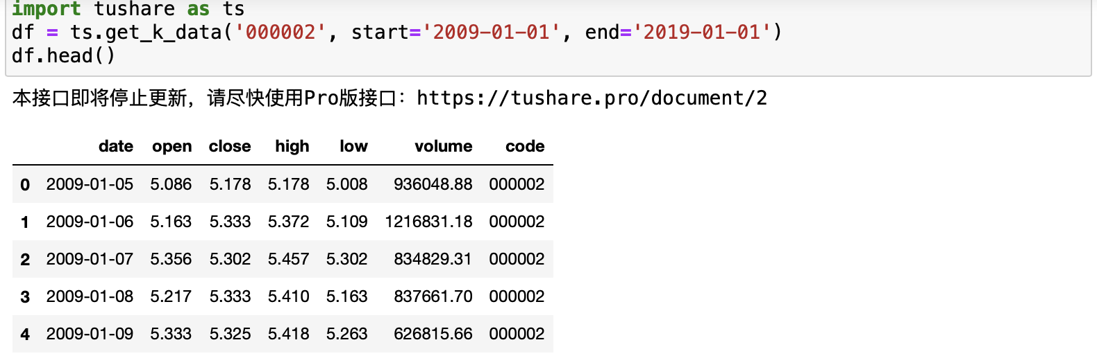

****1.2绘制股价走势图****

已经有了股价数据后，我们可以通过可视化的方式将其展示出来，这里我们首先利用2.2.1节的补充知识点中的set_index()函数将日期设置为行索引，这样方便等会直接用pandas库进行绘图，代码如下：

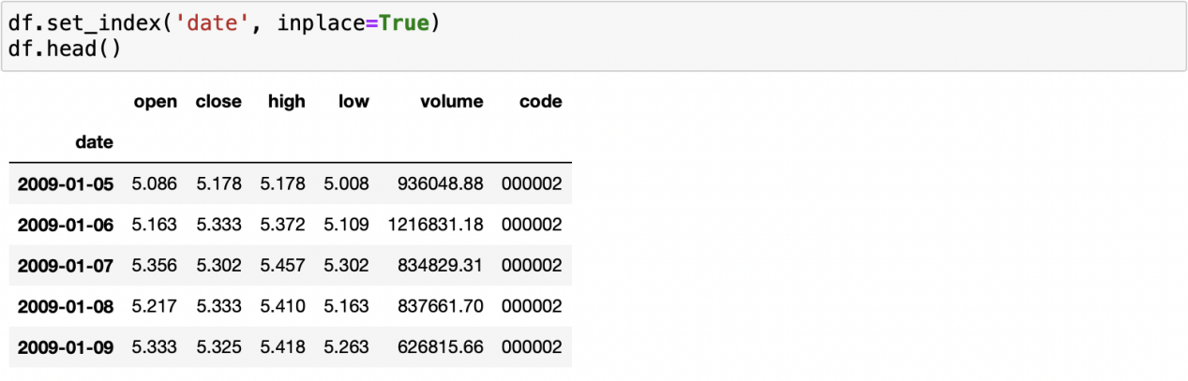

通过2.3.1节补充知识点中pandas绘图的相关知识点来进行图形绘制，代码如下。因为在pandas库中plot()函数默认绘制的是折线图，所以直接写plot()即可，不需要传入kind参数。此外在金融领域，通常用收盘价作为当天价格来绘制股价走势图，因此这里选择的是close这一列：

****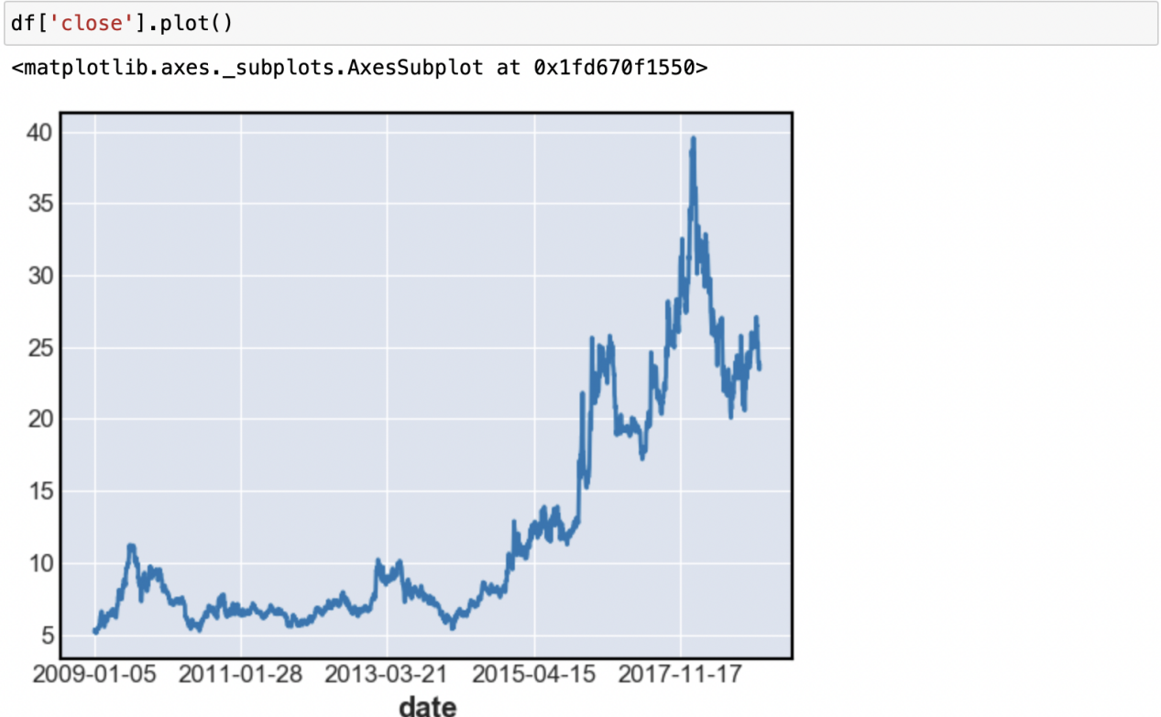****

如果想给图片加一个标题，在pandas库中使用可以在plot()可以在里面传入一个title参数，代码如下，注意因为标题是中文内容，所以要写2.3.2节最后讲到的两行代码防止中文乱码。

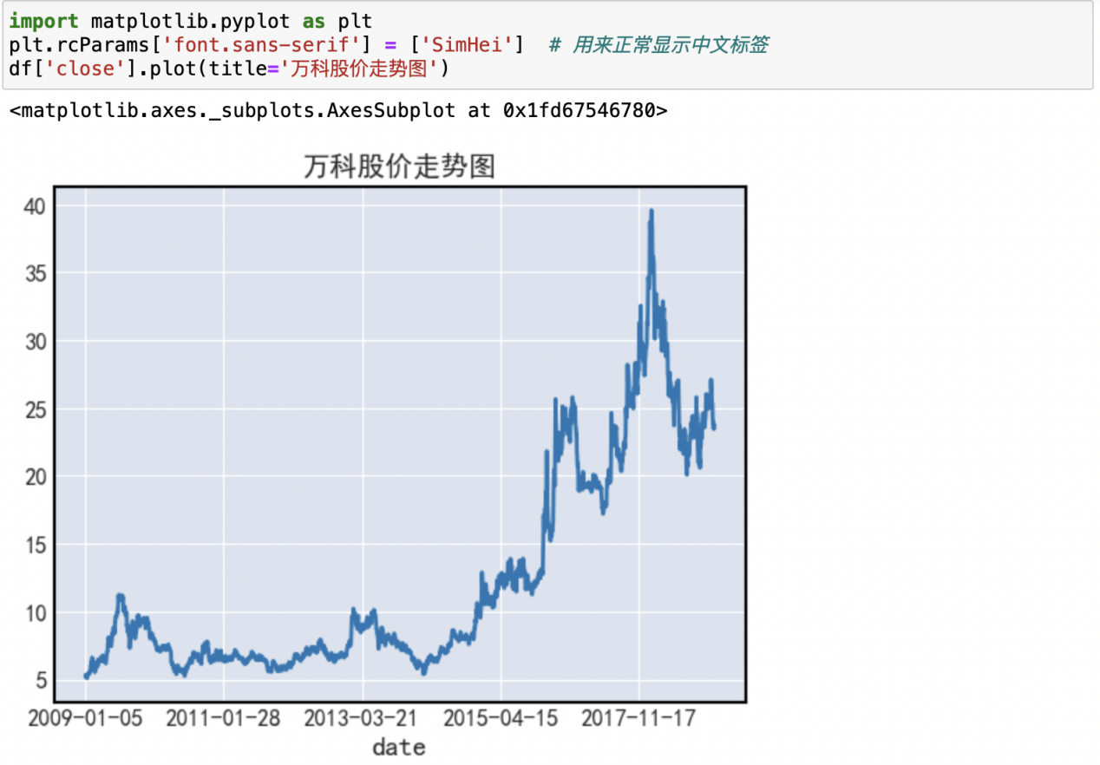

## （二）股票K线图绘制

****2.1 股票K线图基础知识****

一个实际中的股票K线图如下图所示（这个是“贵州茅台”股票的日线级别的K线图）：

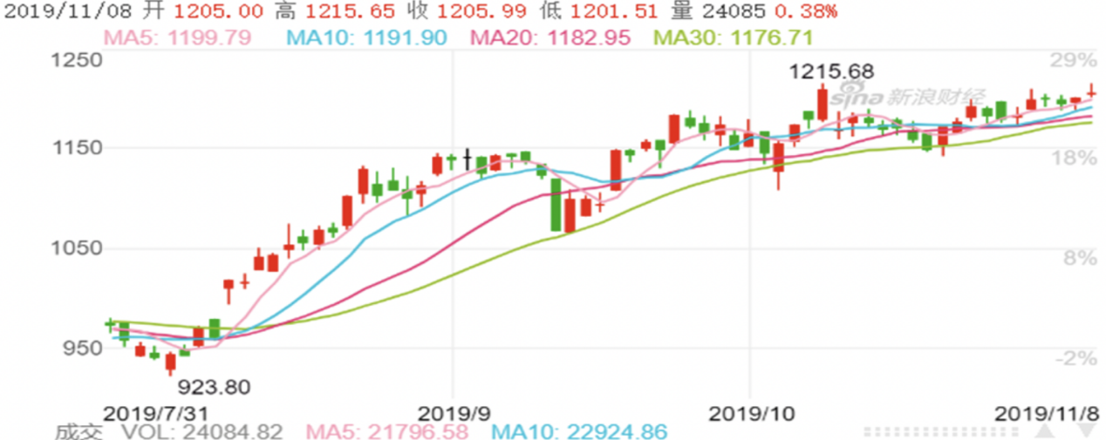

没有接触过股票的读者可能会被里面的各个柱状图和折线图搞得一头雾水，而这些图形其实都是通过一些很基础的数据绘制而成，这一节便主要来科普下股票K线图的基本知识。 这些柱状图，通常称之为“K线图”，是由股票的四个价格来绘制的：开盘价（当天上午9点半开始交易时的价格）、收盘价（当天下午3点结束交易时的价格）、最高价（当天股价波动中的最高价）、最低价（当天股价波动中的最低价），简称“高、开、低、收”四个价格。 如下图所示，根据这四个价格便可以绘制出红色和绿色的K线图，因为形似蜡烛，因此也常被称之为蜡烛图。K线图分为两种，如果当天的收盘价高于开盘价，也就是说当天的价格上涨，则称之为阳线，通常绘制成红色；反之如果当天的收盘价低于开盘价，也就是说当天的价格下跌，则称之为阴线，通常绘制成绿色。补充说一句，在美国，反而是红色代表跌，绿色代表涨：

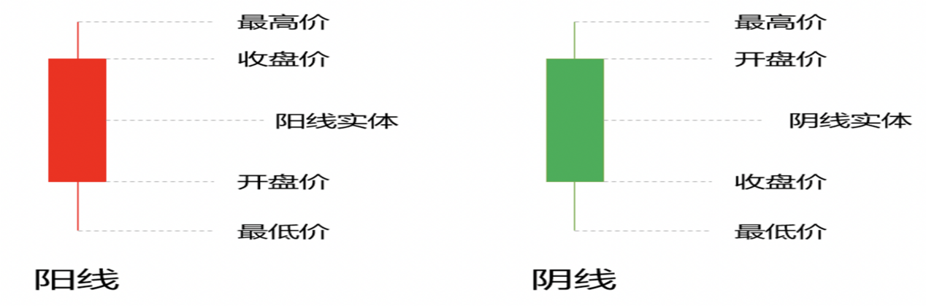

这里再解释下均线图，也就是那些折线图的绘制原理。均线分为5日均线（通常称之为MA5）、10日均线（通常称之为MA10）、20日均线（通常称之为MA20）等，其原理就是将股价的收盘价求均值，例如5日均线就是最近连续5个交易日收盘价之和的平均值，具体的计算公式如下，其中Close1为当天的收盘价，Close2为前一天的收盘价，其余依次类推。 MA5 = (Close1 + Close2 + Close3 + Close4 + Close5)/5

把每个5日均线的值连成一条平滑的曲线就是5日均线图了，同理10日均线图和20日均线图也是类似的原理，这些均线图也就是我们在这一小节最开始看到图中的那些折线图。 了解了股票K线图的基本知识后，下面我们就来进行K线图的绘制工作。

****2.2绘制股票K线图****

********

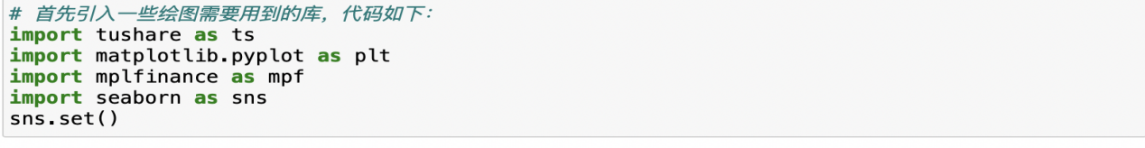

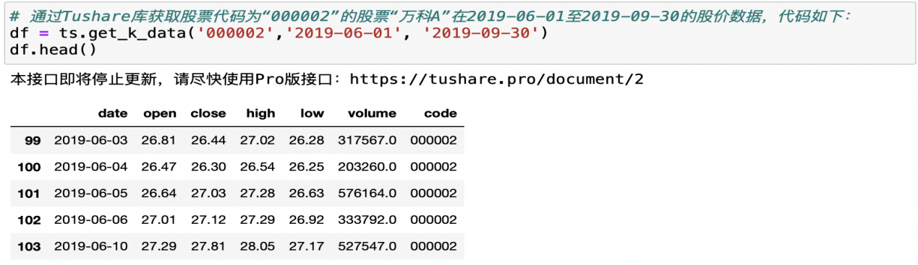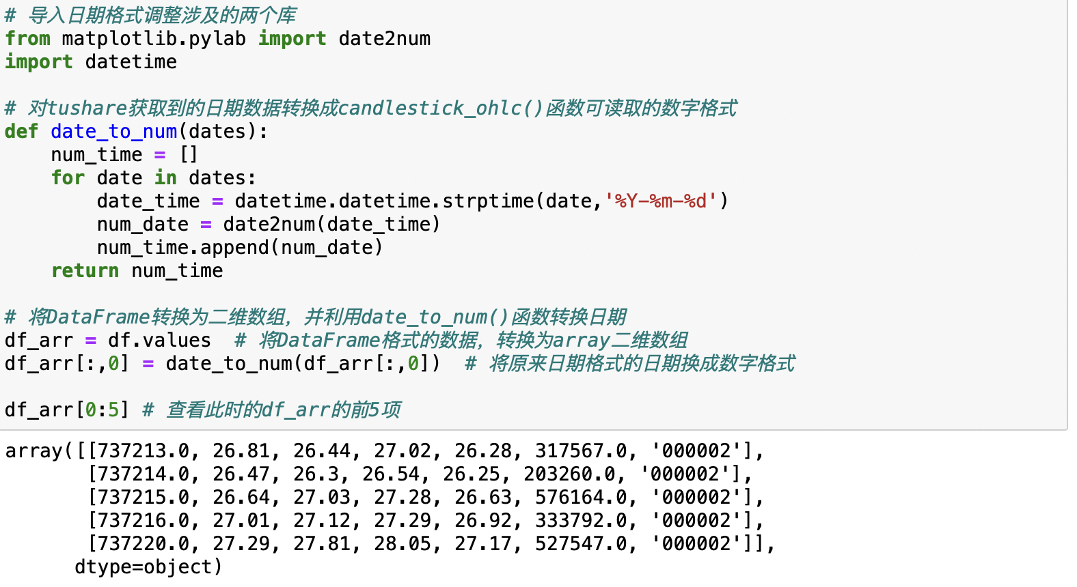

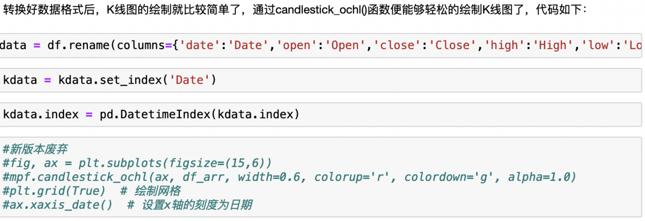

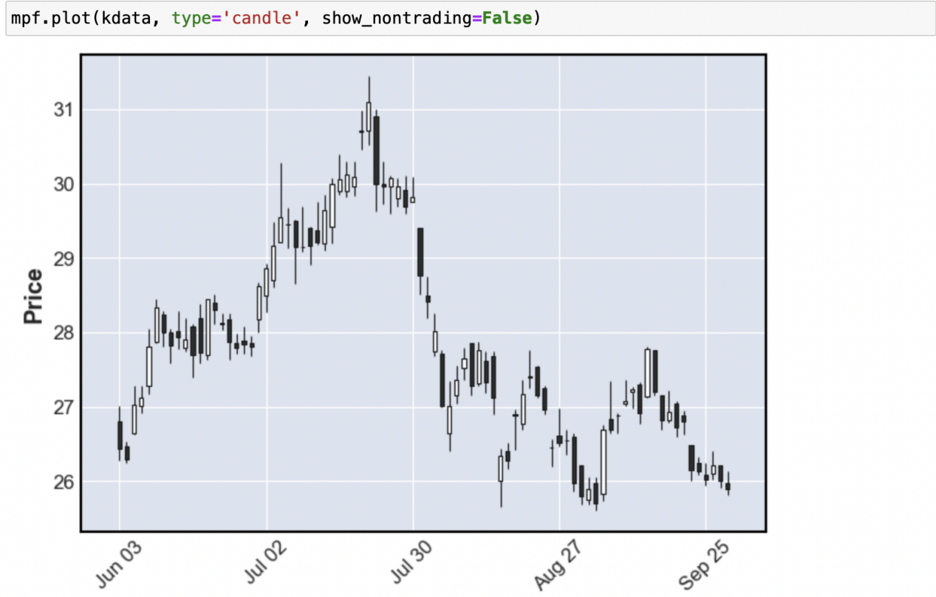

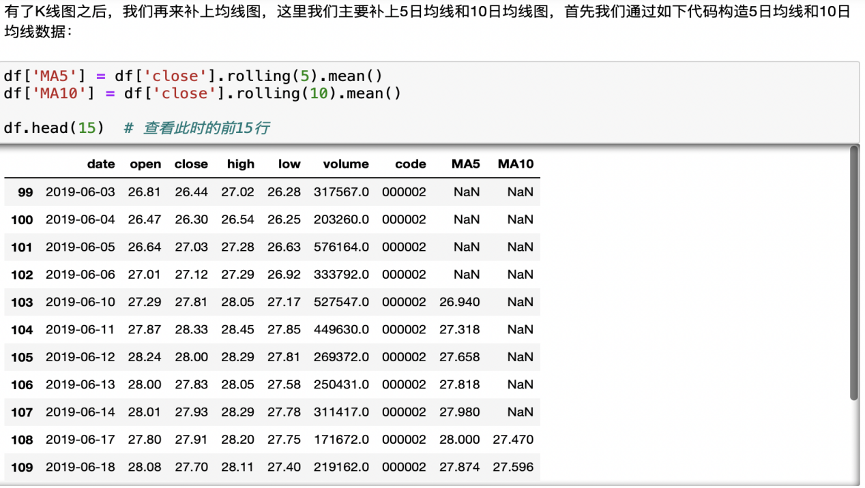

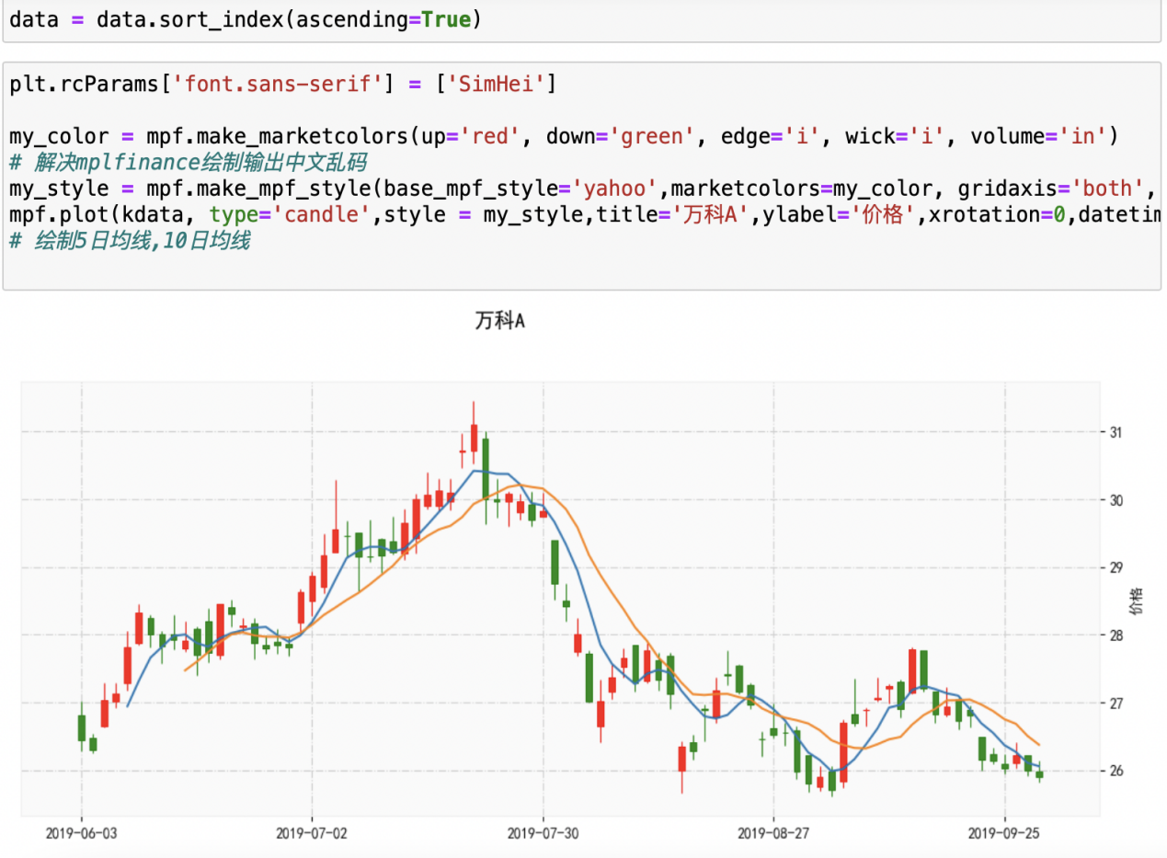

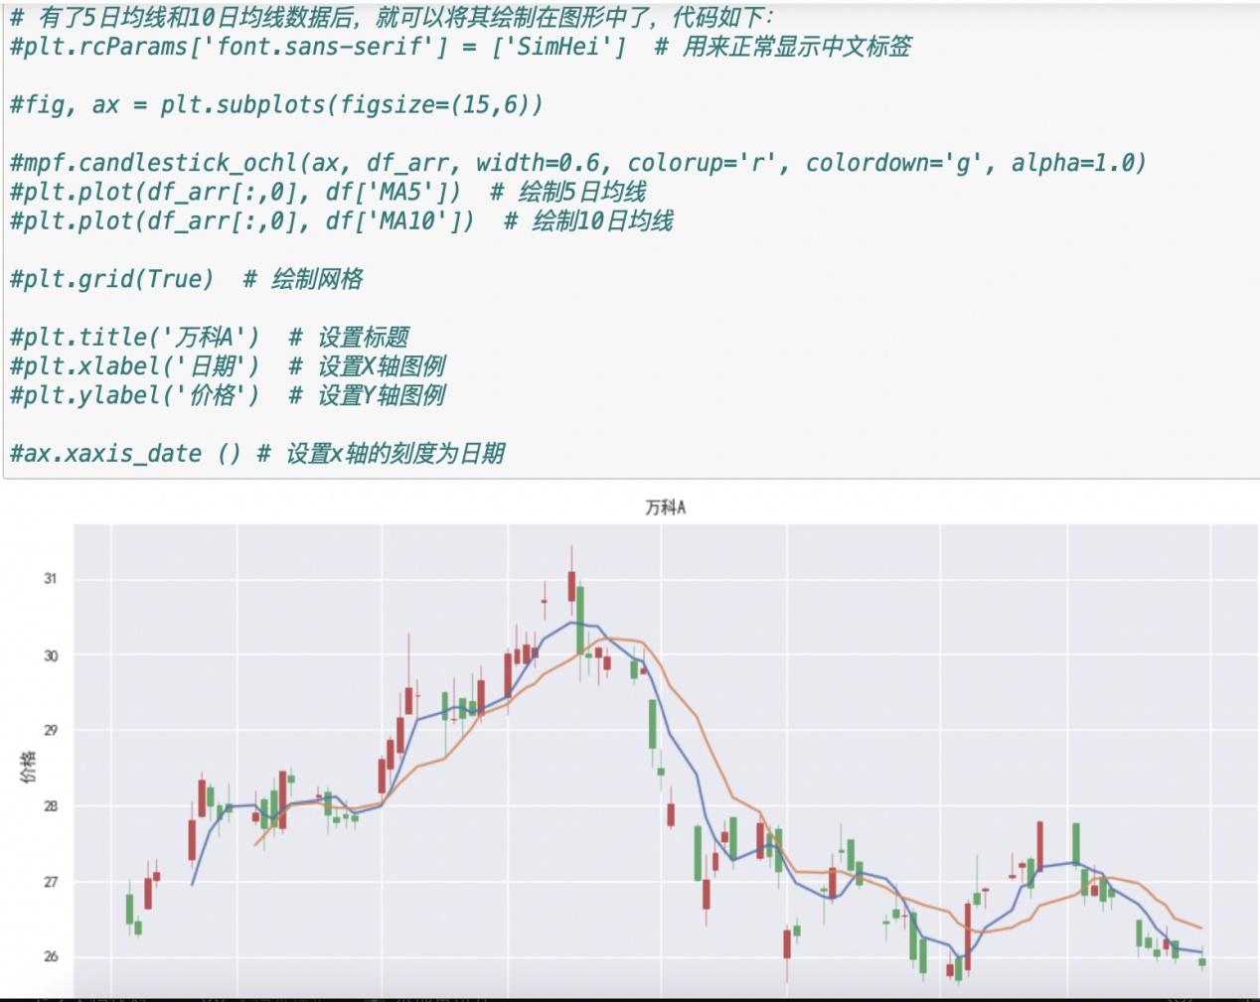

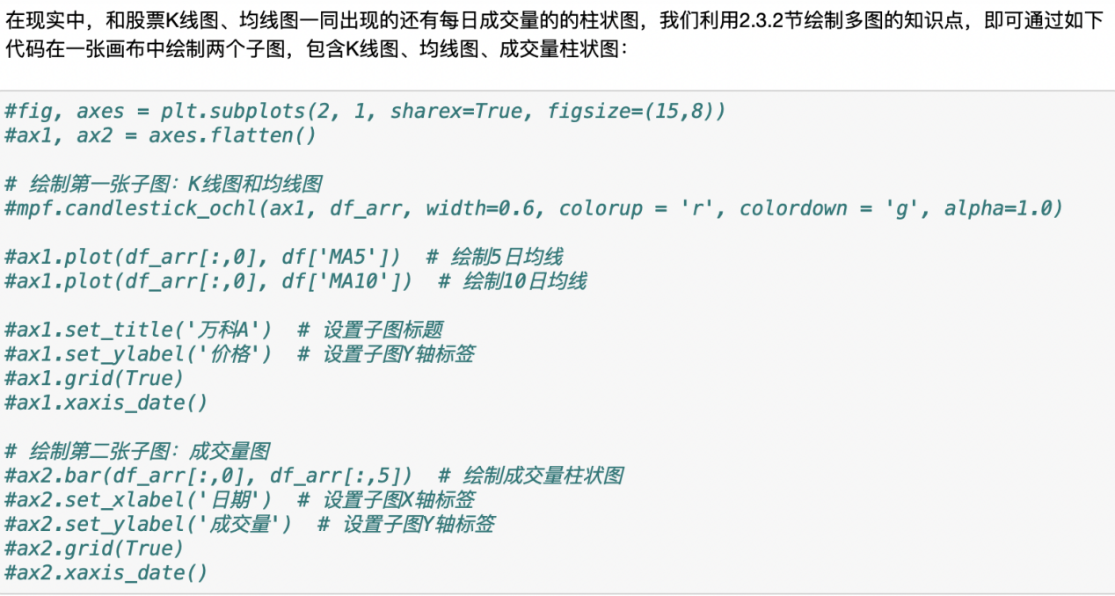

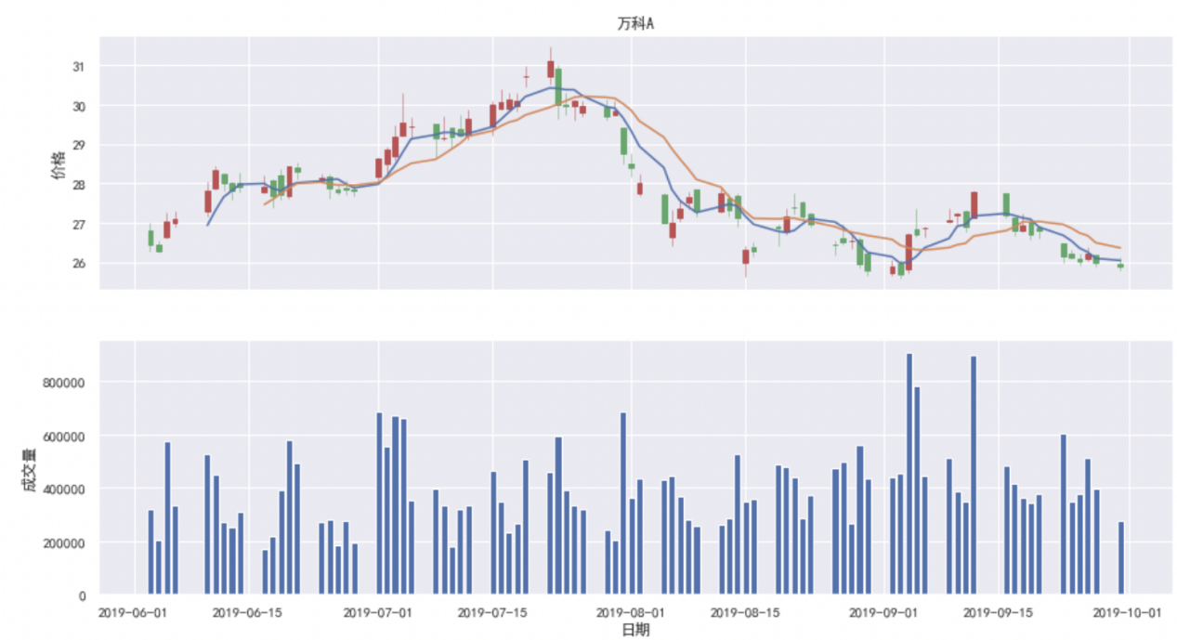

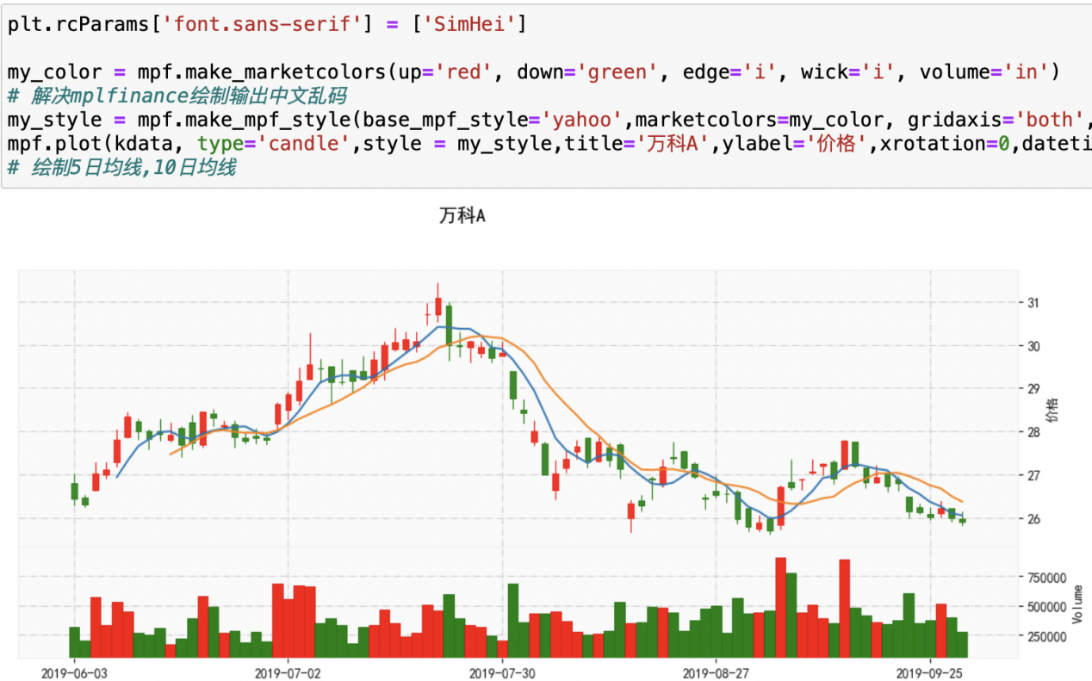

其中第1-2行代码利用2.3.2节绘制多图相关知识点先构造一个画布和两个子图，这里同时设置sharex参数为True，这样两张子图就可以共用一个坐标轴了；第4-13行绘制第一张子图，其中在子图中设置标题或者坐标轴标题得使用set_title()、set_ylabel()、set_xlabel()这样的函数；第15-20行绘制第二张子图：成交量图，其中df_arr[:,0]表示二维数组的第1列，也即日期那列，df_arr[:,5]表示二维数组的第6列，也即成交量那列数据，然后通过2.3.1节讲过的bar()函数绘制成柱状图。

我们可以和新浪财经网上的实际图像对比一下，如下图所示，发现通过Python绘制的K线图相关图片和网上的图片基本一致。

# 知识小记

## （一）Numpy数组

1.1Numpy创建数组：通过**np.array(列表)**的方式来创建数组

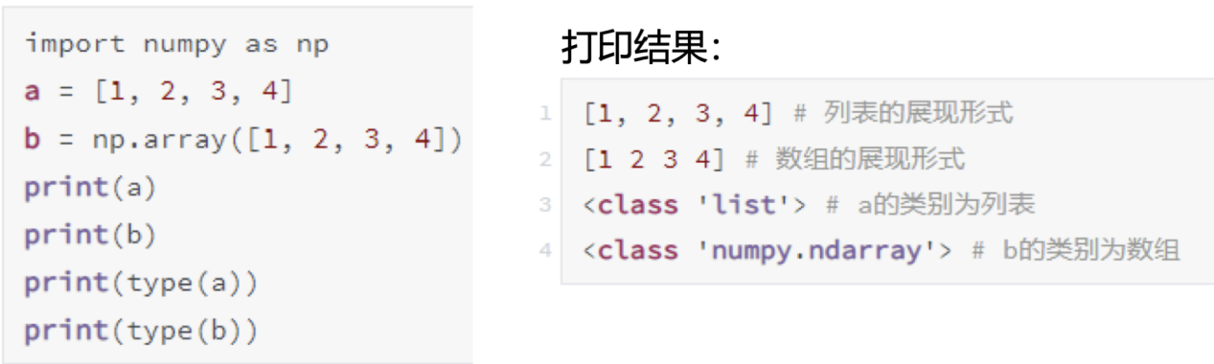



1.2Numpy数组与列表的差别：列表储存的是一维数据，而数组可以储存多纬数据。

除此之外，还可以使用**np.arrage()**:

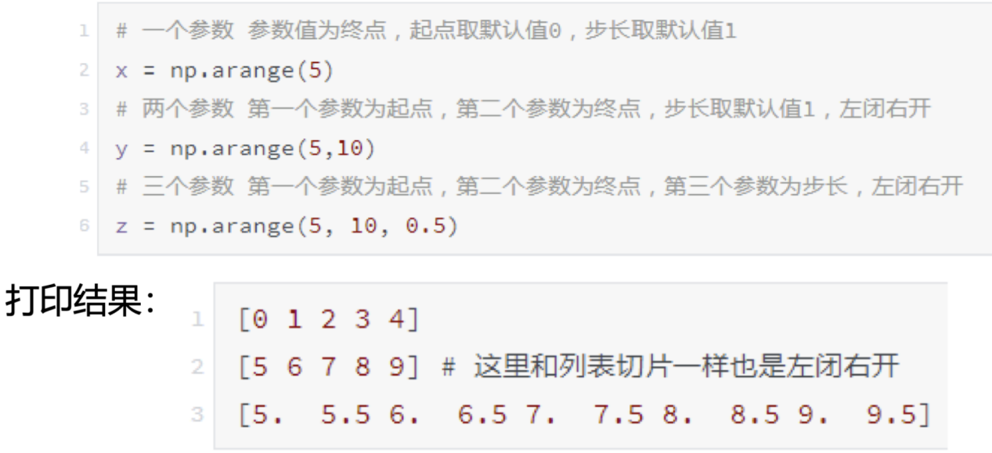

## （二）pandas

pandas被运用于**快速分析数据**以及**数据清洗和准备**等工作。pandas更善于处理二维数据，主要有两种结构：series和DataFrame